Рідна Віра

БОЙОВИЙ ДУХ ВОЇНА

Упорядник Світовит Пашник

м. Запоріжжя
Року Божого 7534 (2026)
Бойовий дух воїна / упор. Пашник С.Д. – Запоріжжя: Рідна Віра, 7534 (2026). – 60 с.

Видається: 2012-2026 рр.

Використані малюнки Валерія Войтовича, Володимира Форостецького та ін.

Зв'язок:

Голова РВ Світовит Пашник:
068-643-93-28, 066-153-71-79; pashnyk@ukr.net

Добродійні внески на розвиток Рідної Духовності
Картка ПриватБанк: 4149 6090 4162 1329
Картка Monobank: 4441 1144 6569 7371

Інтернет-сторінки РВ:
Рідна Віра - http://svit.in.ua
Академія РВ - http://ridnovir.in.ua
Сварга - https://svarga.dp.ua
Громада "Полум'я Роду" - http://yaro.dp.ua
Блог РВ - http://rpkolo.blogspot.com
Група в FB - https://www.facebook.com/groups/rpkolo
Група в FB - https://www.facebook.com/groups/svitloroda
Канал Youtube - https://www.youtube.com/@Svitovyt
Рідна Віра на Telegram - https://t.me/ridna_vira

В книжці поданий збірник матеріалів, що сприяє гартуванню бойового духу воїна, захисника Русі-України. Рекомендується для громадських і військових організацій в роботі з патріотичного виховання та сприяння у духовного розвитку силових структур України.
ЗМІСТ

Уривки з Велесової Книги .………………………………............  Молитви …………………………………………………...…...…..  Пісні Живосила Лютого ……………………………….........…....  Пісні Юрія Макаренка …………………………………………...  Пашник С.Д. Перевтілення душі воїна ……………………...…  Пашник С.Д. Образ Матир-Сви, як священної птахи русів, у Велесовій Книзі ……………………………………………...…….  Пашник С.Д. Перун воїнам честь і суд ………………………...  Пашник С.Д. Образ ворога у Велесовій Книзі ........................... | 4  12  28  32  36  44  52  56

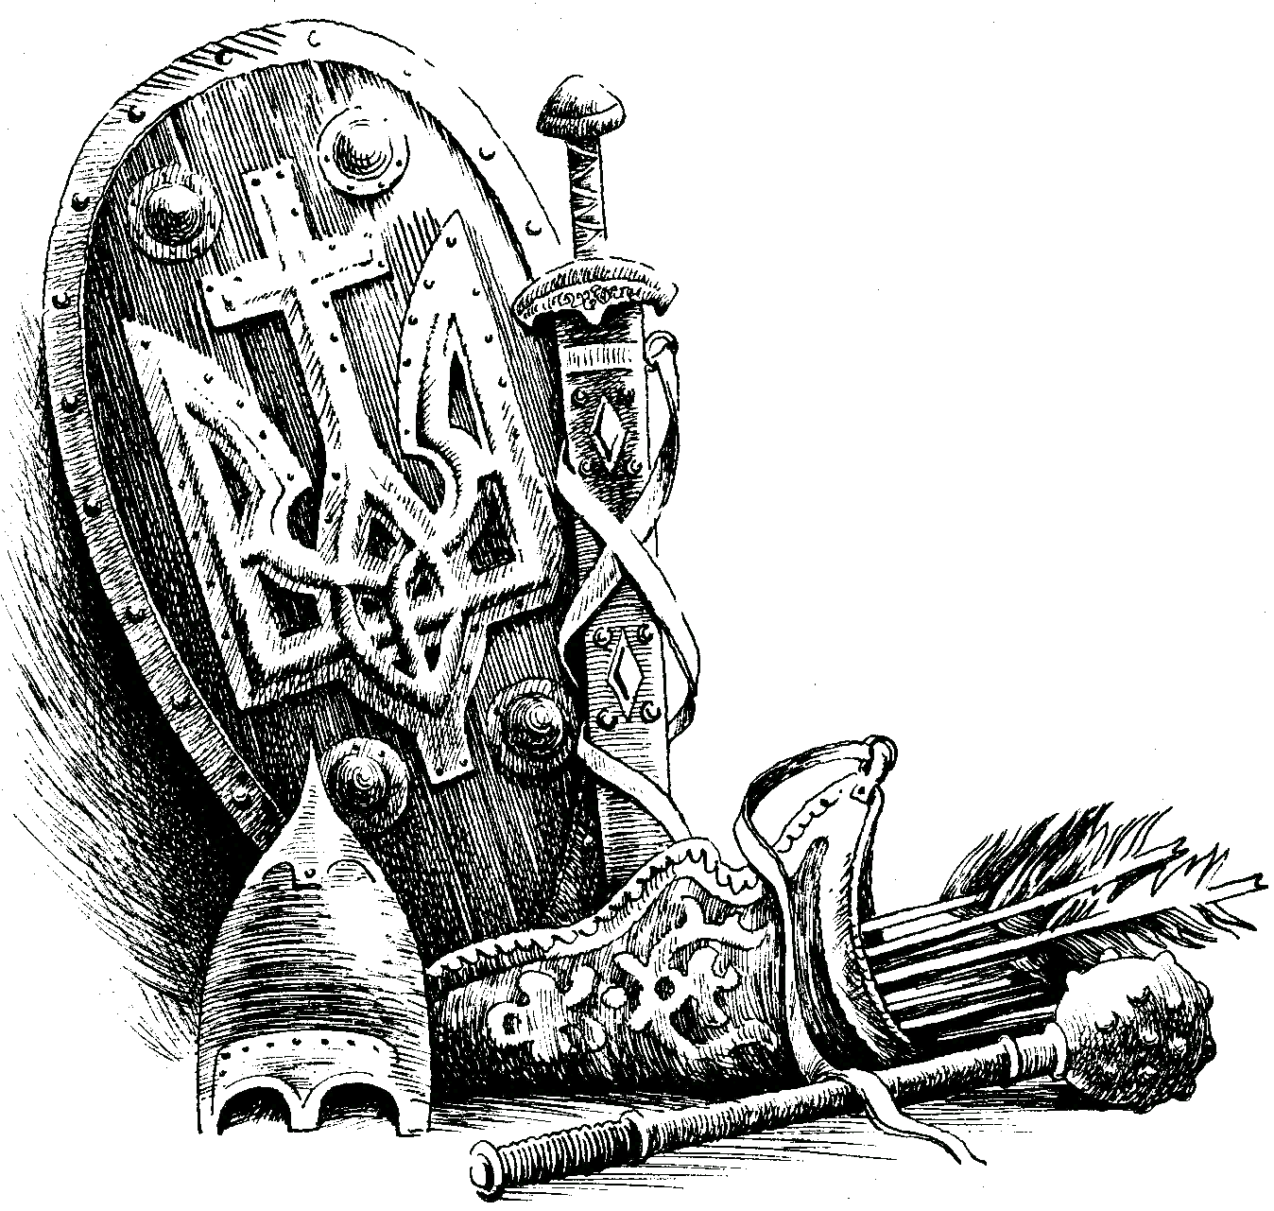
УРИВКИ З ВЕЛЕСОВОЇ КНИГИ

То бо молимось Богам да ймемо чисті душі і тілеси наші, і да ймемо живот з Праотцями нашими в Богах зливаючись воєдино. Правда така: се бо ми – Дажбові Внуки. Зри, Русе, ко уму, якож ум великий Божеський єсть єдиний з нами, і тому творимо і речемо з Богами воєдино. (ВК,1).

Подбаємося на пам'ять їх, яко свою Землю Руську удобили, і все наше Старотцтво, які бо стратили сили Русі, на тих запасищах [*бойовищах] з ворогами нашими. А кров їхня удобила Землю нашу. Сущі бо Богуни [*небесні воїни], які з Перуном ділячись, накували мечі свої до ворогів іних. Ми ж їм помолимося нам у помочі! (ВК, 4в).

І да справимо тризну славну по ворогам. І налетімо соколами на Хорсун, да братимемо їжу, і добро, і скотину, ніж полонимо греків. Ті бо то нас видять, яко злих, а самі добрі на Русь? А тьма не буде з нами, но з тими, які, чуже беручи, рекуть, що добро діють. А не будемо, як вони.
Єдиний єсть воєвода наш Ясунь, а тому постараємося на труд наш, і побідите ворогів до єдиного. Яко соколи нападемо на них і вержемося до борні сильної. То бо Матирь-Сва співає в Сварзі про подвиги ратні. І одійдемо од домів своїх і течемо [*підемо] до ворогів, аби відати їм від руського меча січене.
Ясунь рече, що не маємо інакше діяти, як іти допереду і наспять не маємо. Рече, яко не маємо спять [*заду, тилу], оскільки переди наші і борзо ідемо. А хто борзо іде – борзо отримає славу. А хто потиху іде, то се ворони на нього крячуть, а кури кленчуть. Не є ми говяди, оскільки є ми русичі. А то є іншим навчання, аби знали, що Правь єсь з нами, а Нави се не боїмося, яко Навь не має сили проти нас. Тому бо маємо молити Богів про поміч в трудах ратних наших і старатися.
То бо Матирь-Сва б'є крилами про труди ратні і славу воїнам, які іспили Води Живої од Перуниці в січі укрутній [*жорстокій]. А тая Перуниця летить до нас, і тая ріг дава повний Води Живої о живот вічен гордині нашому, іже меча вражого дістав, а главу страчену утратив. Так смерті не маємо од того, ніже бо живот вічен, і завжди брат за брата трудиться [*б'ється]. (ВК, 7д).

Там Перун іде і, главу златую трясучи, молнії посіває до Сварги синьої, і та твердіє од тих. А Матир Слава співає о трудах наші ратних, і маємо послухати і хотіти брані сурової за Русь нашу і прасвятотців наших. Матир Слава сяє до облаків, як Сунь, і віщує нам побіди і загибель. Ані се боятися, яко то єсь живот земен, а вище єсь живот вічен. А тому маємо дибати віще, як земне проти нього – нице. Ми на землі, як згі [*іскри], і то згинемо во тьмі, як ніби [не] існували ніколи на ній. Так слава наша потече до Матирі Слави і пребуде в ній до кінця кінців земних і іних життів. То бо нам з тим боятися смерті, яко ми потомки славних! (ВК, 7є).

Так речемо ми, що маємо красне вінце Віри нашої і не маємо чужої добиратися. Тут князь наш рече, що маємо іти до Ясуні-болярина, аби ми то охраняли од ворогів якомога раніше, а пізніший час буде оконче пізно.
І да маємо силу нашу по степах – Матир, Сунем нашим вишикувану: а крила обаполи роз'єрщені [*розпростерті] і тіло всередині, а голова Ясуні – на раменах його. Воєводи славні, які не лишають у січі голови своєї Ясуні і убережуть її до того дня, коли би Щех іде до закату Суні з воями своїми, а Хорват брав своїх воїв. Тоді інша частина Щехова лишилася з русами: і так з неподіленням землі, а з ними утворили Русколань.
Кий бо усівся в Києві, і тому ми підлягли, і з ним до цього Русь будуємо. І так буде нам інша сила, не ідемо з нею, а з Руссю, оскільки тая єсь Мати наша, і так ми – діти її, і будемо до кінця з нею. (ВК, 7з).

О смерті нашій не мислимо, і живот наш на полі [бою] єсь красен. Б'є крилами Матир-Сва Слава і речить нам іти до січі, і маємо іти. І нам ні до пиру, ні до ядва борошняного туком змащеного не бути. Маємо спати на сирій землі і їсти траву зелену, доки не буде Русь вольна і сильна. (ВК, 8).

Се прилетіла до нас, і сіла на дерево, і співа Птиця. І всяке перо є іне, і сяє цвітами різними – стало і вночі, яко вдень. І співа пісню до борні і до прі, то будемо ми прятися з ворогами.
Споминаємо про те, як Отці наші днесь во Сварзі синій і глядять до нас. А се ліпо усміхнутися до сих. І так ми со Отцями нашими, не єдині ми. І мислили про поміч Перунову. І то видимо, як скаче в Сварзі Вісник на коні білому, і той меча здвигнув до небес – і розторг облаки і громи. І тече Вода Жива на нас, і пиймо тую, бо та всяко од Сварога до нас життям тече. А ту пиймо, яко істочниця живота Божого на Землю.
Тут бо Красна Зоря іде і каміння [*коштовності] нижить на убранства свої. А тую вітаємо од серця, яко русичі, а не греки, які не вістять [*не знають] про Богів наших і рекочуть зле невігластво. То бо се ми маємо імено Слави і славу ту укажемо їм – на заліза їхні підемо і на меч. Тут бо ведмеді осталися слухати славу тую, а олені скачучи осталися і речуть іншим про русів, ті б то не уб'ють їх просто так, тільки по нужді. Греки бо ворожі на похіть свою. Ті бо то русове горді суть і по хлібові дякують, ніже грек, який бере і злобиться на даючого. То бо славу орли клекочуть там і тут, яко русичі суть вільні і сильні по степах. (ВК, 8(2)).

Богу Перунові-громовержцю, і Богу прі і боріння речемо живих явищ не переставати кола вращати в Яві, і який нас веде Стезею Правою до брані і до Тризни великої о всіх павших, які же ідуть в Життя Вічне до Полку Перунового. (ВК, 11а).

Слава Богу Перуну огнекудру, іже стріли на ворогів верже і вірно вперед веде во Стезі, тому що завжди єсь той воїнам честь і суд і, яко златорун, милостив – всеправеден єсть. (ВК, 11б).

Позаяк се йде ворог на нас, беремо ми мечі, і одержимі віщими од Матир-Сви словесами, якоже будуще наше є славне, і течемо до смерті, яко до празднованія…
Се бо то мали указицю на часи наші, аби не хибно діяли і Отцям почесті уложили. Не персти бездіяльні товкли о дерево, небож руки наші утруджені о рала свої, а мечами добували незалежність нашу. І тая нам повеліла йти на кроми наші і стерегти їх од ворогів.
Се бо дими се вздунувши течуть до Сварги і те означає тугу велику на отців, дітей і матерів наших. І то єсь час борьби прийшов. І не сміли се баявити [*говорити] про другі діла, інакоже про ці. Се бо прийде варягове до Ніпра [*Дніпра] і там взяли землю нашу. І те ті вирішили людей і землю під себе чільно брати. То бо не сміли согласити іно, якож з мечем нашим. І Ерека [* можливо Рюрика] відторжете од земель наших і турнете до срачинь [*гидоти] відкуди прийде.
Се бо кроми наші ворогами вкорочені, і землю нашу поперіщить ворог. І то є долг наш, іншої жертви не хочемо. Се інший ворог Германаріх іде на нас ополуночі, він є внук внучатий Оторіху. І се верже на нас воїв свої з рогами на чолах. Варяги речуть нам іти з ними, і не сміємо ворогувати обаполи їх, якож суть вороги, як і перші, і немає розділу проміжду [них].
Се бо ясь іде на нас від Танасу і Таматорку моцним комоньством і раттю незчисленною. І тьма за тьмою тече і так тече на нас. І се не маємо іної помочі, якож Божа воля нам. І удесятерили сили свої і потекли на них.
Се Білобог веде наші раті і комоньства. І там видимо волшебниці в лісах будучи, ідучи до раті і беручи меча. І зримо кудесники чудо велике творячи, а з перстів, вержених [*здійнятих] до Сварги, раті встали Сварожі. А ті течуть на ворогів і могилють їх. І там зримо птиці великі летять до нас і вержуть се на ворогів.
Б'є крилами Матир-Сва і кличе нас, якож ідемо за землю нашу і доб'ємося за огнище племені нашого, се бо суть русичі. Течете, брати наші, плем'я за племенем, род за родом і бийте ворогів на землі нашій, яка належить нам і ніколи іним. Тамо бо умрете, але не повернете зади свої. Ніщо вас не злякає, ніщо не спинить, якож єсть в руках Сварожих. А Той вас веде во всі дні до витяжництва і гординства многого. (ВК, 14).

Кий утвердив наш град, який обітували [*обжили] славні роди інші. І там оселилися і огнище творили Дубу і Снопу, який єсь Сварог – Пращур наш. І се крать [*ще раз] наліз на нас ворог новий, жорстокий, іже кров славних пив. І се раті свої устримив Кий на них. І зріли во Сварзі воїв тих, Перунових воїв, іже вергли на них і потрощили силу їх, і до ноги розтрощили. Показали зади вони.
І се племено онезьва налізло інше на нас. І січа була велика, і знищено було до посліднього. І наші раті, зріючи то, рекли: "І Боги наші женуть ворогів наших".
Се бо Вишень гряде на облаках до нас і рече: "Діти, городіть град ваш і кріпіть його, або будете оточені повесні іними ворогами, і боротьба ваша буде сурова і кріпка. І то Сварог мене послав до вас, се будете мати сили небесні ошую [*зліва] й одесную [*справа] вас, – і також рік, – що ви не бережетеся про Богів, і так єсть самі перед ворогами". (ВК, 15б).

І се б мали повернути, себто степові хорпи хранити маємо, яко Отців наших і Праотців, іже кріпити мали свої степи, і се трави свої і квіти хранити уміли, яко ж і кров свою лили за себе.
Колуне нашу оставили ворогам. І та Голуне, колом будучи, ворогам тяжко до перстів стала [*в руки далася]. І се гради наші колом ставити маємо, якож Отці наші, які хоробро прялися за Землю на всякому кроці і до поду падали, і цілували її, і там вмерти мали, і наспять не йшли ніколи.
Куди грядуть се ті дні, коли не мали ніде притулитися? І се речемо про те, яко і Отці наші, і се борімося. І колиб пораждені [*вражені] були, се Перунець прийде до нас і той повіда нам: "І се стільки є праху на землі, і також є ото воїв Сварожих. Они у поміч будуть". Раті йдуть од облаків до землі. І се дід наш Дажбо на чолі їх. І колиж тих не побороти так? Ми не самі, і то зовсім не може бути. І се речемо молитву Богам нашим, аби вони нам поспішили на допомогу і дати витяжство на ворогів могли.
І ще сьме про те, якоже Земля наша утовчена є спітнілими ногами ворожими. І тако зріти на тих будемо, які навколо нас? І не течемо на них, і не натичемо акини до дристи їх, і не вертимо їм у ранах ворожих, і не вб'ємо їх, якщо на нас налізли? Про те речемо: "На ви!". (ВК, 17б).

Якож так речив колись Кісек на люди свої за часів нападу на них. І ті омерзили на ворогів і текли на них, і потовкли їх. Се маємо знак тої мощності і не можемо до Яви дати його, себто бо слабість. І се маємо силу, і ми є множеством, і вороги не суть такими многими, як ми. І ми – русичі, і вороги не суть ними.
І де є вержена [*пролита] кров наша, там є земля наша. І се вороги видять, і се вони стараються, і се старання їх марне. Будете, якож ті були у старі часи Отців наших. Речемо ще слова ті напам'ять, аби не єдиного од тих слів не утратити і речемо братам нашим отаке: "Се сила Божа буде на вас, і тут звитяжете ворогів ваших до кінця. Іже хотітимуть Землі вашої, також вержіть йому до уст повно. І те полока [*поковтає] ону до дристи своєї і не рече, просто, жодного слова свого. Будете синами своїх Богів, і сила їхня пребуде на вас до кінця."
Не можемо ані черева наші наситити хлібом, себто пожений [*спалений] на огні ворожим. І корови, наші скотини, терплять тугу також, і се якож ми. І се акини наші харалужні одержимо од полудня борзо, і будемо сильніші ворогів наших. (ВК, 17в).
Себто зріть навколо, да маєте Птицю тую на чолі вашому. А та веде вас до витяженства над ворогами. Се бо брала іних Сва і там се одержувала [*перемагала]. І тут красується перед нами і влече [*манить] світами [*кольорами] до синяви…
Се бо воєвода Бобрець, ведучи русів до Голині, по смерті обрів чин Перунь. І хороброго гординства того не запоминьмо [*не забудемо] ніколи. А якож ми сини Отців наших, да маємо любов до пам'яті їхньої і речемо про них, якожде були вони силою нашою. А сила та іде до нас од їхніх жнив: чи вініємо, а чи віно тягнемо. (ВК, 18а).

І також ми прялися од годів, іже навлекли на голови свої роги од волів і корів. І кожи навлекли на чересла [*стегна] свої. І так мніли се устрашити русів. І ті [руси] знімали срачеци свої й, оголя чересла, йшли до прі і переборювали. І багатократно ідемо оголені до прі і побідимо їх. Яко став грецьколан багатим, зніжив меч свій, і той буде борзо унавієн [*умертвлений] до Ями, який жде жертву свою до землі, аби пити кров його і живот його умертвити, і тим жити отам. (ВК, 22).

Се бо грецьколани повели раті свої в залізну броню оцерчені. І була січа там велика. І грящуть ворони над їжею мужеською, іже вержена єсь до поля, і пили очі їхні. Граять ворони над брашном [*їжею] і велика гряхоть стала во полі тому, і там же єсь очі грецькі і очі руські не трогая. Там бо защиту мали, яко Боги не волять русі загинути. І тамож се періщать Суне з Місяцем за ту землю, і Небо се періщить за кмить, аби земля тая не підлегла до руці еланської і пребула руською. І тамож се плачеть матка за дитиною своєю, яка вергла кров за кмить тую, і та кмить стала руською…
Се бо верещить Птиця Матер-Сва про нас і славу рече нам. Беремо бо ми за ту мечі наші і йдемо досвіта в поля. Одразимо ворогів полуночних, і одвержемо ворогів полуденних, і течемо на ворогів східних, аби повели русів Громиці, якож Отця нашого Паруна сини і Дажбога внуки. Себто Сварець укаже нам, куди грясти [*наступати] навколо…
Се верещить Птиця Матре-Сва до нас, аби се ми підняли мечі свої на захист свій і її. Се б'є крилами о землю і прах одторже до Сварги. А се бо верже о землю і се б'є о неї, яко страшиться за нас. І тут одерземо [*осміліємо], утворимося, яко кречет. Се бо крик того є до серця нам. І то маємо відати, яку суру пили. До січі грядемо [*ідемо] і там одержимо питву іну, Богами стверджену, і та буде нам, яко Вода Жива опісля, в час Тризни великої, яка є о всіх, іже умерли за Землю свою.
Се бо Сваржець зрів на нас од Сварги своєї чудної. І, зріючи раті наші, лічив їх, і перстів немає вже – не мав їх досить; і то лічить інже персти на ногах своїх, і вістить Пращурам нашим, яко ми сила велика, і не можуть одоліти нас вороги наші. І се бо потовчемо їх і женемо їх, доки вони падуть на землю і здохнуть в Марі, і Мор їх візьме.
Се бо речемо в серці нашім, якож не воротимося до огниці своєї, доки же ще вороги нишпорять, і не вержемо се тілами нашими, доки вороги беруть землю нашу. І речемо про те, якож Боги наші збавилися їх. Се то убіє челюсних [*передових воїнів] своїх, радить послати дітей до копій, аніж се вратити зади свої ворогам. Се бо лядви [*рани] наші одверземо і товчемо землю нашу до них, аби удержати її аж до смертного часу, і Марі зріти дати. Се бо Мора одступиться і одрече: "Не маємо сили тієї, аби одерзіла витязю руському." І також слава потече до Сварги, і там Боги речуть: "Якож хоробрі є руси, і маємо місця для вас біля Бога прі Перуна і Дажба, Отця вашого." (ВК, 23).

Ніколи ж не просимо, не молимо про благо своє. Се бо Боги речуть нам: "Ходіте до Русі, і ніколи ж з ворогами". Матер-Сва-Слава обрала нас співати витяженство над ворогами, і тому віримо, яко слово є про Птицю Вишню, [що] в Сваргу пурхає, летячи од нас.
Бо князів наших ізбираємо, да буде власть їхня о нас печеться! І да прийде ворог за кроми наші, і кроми текти [*переходити] не буде, яко зовратить його сам Перунько. І то Сніп знає, яко ми молимо Славу і ніколи не просимо про інше, ніколи не потребували о житті неохибного.
Се бо зримо отця нашого Орея, до облаків ходившого, всхищений [*який має хист] будучи, і всхищений силою до Перунькового ковальства. І зрів там Ор, яко Перунько кує мечі на ворогів. І, куючи, рече тому: "Се стріли і мечі маємо на воїв тих і не смійте боятися їх, яко знищу їх до поду, і кмота [*земля] їх буде умішана до переста [*праха, гною] ближче, як земля в багно звірям. І будуть вони, яко поросята, вмазані од брення, і сморід свій понесуть слідами своїми. І тамо речено буде про них, яко смердючих поросят і свиней".
Се бо речив Перунько, куючи мечі, і Ору то рече. І то Ор повідав отцям нашим. І такова була наша борьба за житву і витяжетва многі віки назад, і днесь віримо то нібе так. (ВК, 24в).

Се Триглава молимо, великі й малі. І се бо Триглав наш остяжить [*збере] нас, і борзо скачемо на комонях, ворогам поразку творячи. І то узріємо, яко Боги оволодівають тими, і се узріємо, яко мертві суть й убиті Богами. І нам по них крокувати і видіти мертві тілеси многі, яко велика Рать Перунова на них се верглась і розтроще ту.
І се Сварожичі ошую тих течуть, і Дажбо принесе побіду нашу в руках своїх роду славному, об отців славу держащому і до днесь на полі витяжити ворогів своїх могущому. І се Жаля жалює над ворогами, і Горинь горює о смерті їхній, яко од руки Божеської се вергнуті. Се Каринь плачеться о мертвих тих, яко стали на тропу Божеську і замерли. І поля ті повнені суть мертвими кістками і главами усіченими, й уди од тілес урізані се валялися на траві. І сморід іде од полів тих, і ворони летять до них, мертві очі довбати і їсти мужеські м'яси, многі понищені.
Се рече Ору Сварог наш: "Яко я є Іствар [*Творець], створю вас од перст моїх. І буде речено, іже єсть сини Стварега, і ставтесь, яко сини Істварегви. І будете, яко діти мої, і Дажьбо буде Отець ваш. Тому достатньо послухатись, і той вам рече, що маєте про те діяти. І, яко рече, так і то творіть". (ВК, 25).

І падшому на полі прі Перуниця дає Воду Живу попити, і, попивши її, іде до Сварги на комоні білому. І тамо Перунько їх встрічає і веде до благої своєї чертозиці. І там пробудуть до Часу Оного і дістануть тілесо ново. І так жити мають в радощах прісно і до віку віків, про нас мольбу творячи. (ВК, 26).

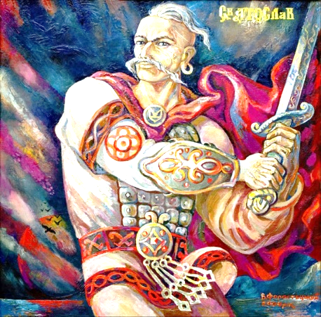
В. Форостецький "Святослав"
Течіть, браття наші, племено за племеном, рід за родом і бийтеся за себе на Землі нашій, яка належить нам і ніколи іншим. Се бо ми, русичі, славимо Богів наших співами нашими, і плясами, й ігрищами, і позорищами на славу їм.
Се бо сядьмо на землю і візьмемо перстами до рани своєї, і товчем до неї, аби по смерті своїй станемо перед Мар-Морією, і рекла б: "Не маю винити того, яко єсь повнений землею, і не можу його одділити од неї". І Боги сущі там да речуть про те: "Се єсь русич і пребудеш тим, яко взяв єсь землю до рани своєї і несеш її до Нави". (ВК, 37б).

Молитви

Перун іде і, главу золоту трясучи,
блискавки посіває до Сварги синьої, і та твердіє од тих.
А Матір Слава співає про труди наші ратні,
і маємо послухати і хотіти брані лютої
за Русь нашу і прасвятотців наших.

Матір Слава сяє до небес, як Сонце,
і віщує нам перемоги і загибель.
Ані боятися того, бо то є життя земне,
а вище є життя вічне.
А тому маємо прагнути віще,
як земне проти нього – нице.
Ми на землі, як іскри, і то згинемо у тьмі,
як ніби не існували ніколи на ній.
Так слава наша потече до Матері Слави
і пребуде в ній до кінця кінців земних і інших життів.
Чи нам з тим боятися смерті, як ми потомки славних!

Станьте, як леви, один за одного,
і тримайтеся князів своїх,
і Перун буде коло вас
і перемогу дасть вам
над ворогами отцівської Землі.

Загиблому на полі бою воїну
Перуниця дає Воду Живу попити,
і, попивши її, йде він до Сварги на коні білому.
І там Перун їх зустрічає і веде до благих своїх чертогів,
і там пробудуть якийсь час вони і дістануть тіло нове.
І так жити мають і радіти прісно і до віку віків,
за нас молитву творячи.

І хоробрих героїв тих не забудемо ніколи.
І тому, що ми сини отців наших,
то маємо любов до пам'яті їхньої
і кажемо про них, що вони були силою нашою.
А сила та йде до нас од їхніх жнив:
чи вініємо, а чи віно тягнемо.

Бога Перуна-громовержця,
Бога прі і боріння прославимо,
Що живих явищ кола не перестає крутити в Яві.
Це він нас веде Стезею Правою до брані лютої.
І до Тризни великої о всіх полеглих,
які йдуть у Життя Вічне до Полку Перунового.

Летить у Сварзі Перуниця
І несе Ріг Слави –
Повен сур'ї живої.
Тож іспиймо його до кута!
І пом'янемо всіх полеглих за Рід наш!

І Мати-Слава перед нами йде,
яка вогонь дала Пращурам нашим.
І се Предки наші в Сварзі радіють за нас.
І Мати кличе до Вишнього,
Що дав їй вогонь до вогнищ наших,
і Той прибув з допомогою.
І се міць верже на ворогів.


До Перуна

Великий, могутній і сильний
Боже наш, Перуне!
Ми праведні і вірні
Прадавній Вірі Предків Наших,
Зібралися, щоб дяку Тобі скласти
І Славу Тобі співати!
Щоб бачив Ти, охоронцю наших полів і гір,
Морів і річок,
Що з нашим прозрінням –
Прокидається Свята Русь
І повертається до Божого Закону,
До гордого і праведного життя,
До здоров'я, краси й радості,
До добробуту стійкого,
До Звичаю Рідного!
Твоєю силою ми зміцнюємося!
Твоєю могутністю ми проймаємося!
Щоб вічно у Славі Твоїй перебувати!

Стану перед Дубом, Перуна покличу.
– Прийди-прийди Перуне, прийди-прийди грізний
з силами могутніми, блискавками ясними,
землю освяти громами гучними.
З Алатир-каменю вогню викреши.
Вогню викреши – світло запали.
Могуть і Силу свою в нас прояви! Слава Перуну!

Видить Бог Предок наш
Перун Сварожич,
Що зло явне і зло таємне
Русь преповнює.
І кличе Перун на поміч люду своєму
Рать звитяжну,
Щоб повернути славу Богів Руських
На землю Предківську
І щоби почали Кола Сварожі
До Дажбожих Внуків обертатись!
Слава Перуну!

Темінь розійдись, Світло просвітись
І зійди, Зоря ясна вранішня!
Сонце красне!
Зашуміть, Гаї Предковічні!
Воскресіте Рать, Дуби-Прадіди!
Врази зло ти, удатен меч!
Світе, в Праві встань до кінця віків!
Слава, Слава Переможцеві
Перуну Сварожичу!

Перуне, могутній Боже наш!
Ти Праву вірно охороняєш,
Живих явищ кола не перестаєш крутити в Яві!
Це ти ведеш нас стезею Правою до брані,
До брані лютої з ворогами чорними,
Щоб уберегти Рід наш на землі своїй!

Перуне, батьку наш!
Ми потребуємо твоєї сили і звитяги,
мудрості та завзяття.
Наповни душі наших воїнів хоробрістю і мужністю,
світлом і правдою, щоб прибуло в роді нашому
воїнів сильних, воїнів праведних.
Ми нині з пращурами нашими, не самотні ми,
і мислимо про поміч Перунову.
Будь з нами, Перуне! Слава Перуну!
Слава Богу нашому, Перуну Світлосяйному!
Се він громами землю сотрясає,
тим дух укріплюючи та душу радуючи!
Кличемо його воїв небесних,
що суть безсмертний Полк Перунів,
стати на межі Прави і Яви, берегти закон Сварожий.

Ото бачимо, Сварга виблискує вогнями.
Се отці наші кують мечі крицеві,
у похід збираючись на тьму ворожу.
Тож візьмемо оружжя своє і станемо в лави воєдино,
аби з Предками вирушити у битву велику.
Бо то йдемо проти безладу, лад несучи,
світи сотворюючи з Богами нашими разом!
Слава Перуну!

По своїй землі йду – Перун переді мною!
Проти ворога вийду з піднятою головою!
В бій йду – Перун зі мною плече в плече
– вогонь запеклих не пече!!!
Слава Перуну!

День Пробудження Перуна!
Славімо Його!
Величний Бог-Воїн, Захисник!
Той, що приймає в жертву кров ворога на полі бою!
Що несе вихором покарання за кривду землі своєї та дітей своїх!
Той, що разом з Воїнами йде попереду!
Прийми ж моє славлення від усього Роду нашого земного!
Мої мирні дари: солодким квасом землю поливаю,
Вогонь священний запалюю! Перуна-Витязя прославляю!
Слава Перуну!

Перуне, батько наш!
Ми воїни Роду Руського,
Звертаємося до Тебе та
Війська небесного, що в полку Твоєму.
Аби силою могутньою в поміч нам стали
В боротьбі з ворогом підступним.
Свята дія наша, бо піднялися
На боротьбу Вітчизни нашої
За вільне життя Роду Руського.
Сила Твоя наповнює душу нашу,
З вірою будемо битися
Не шкодуючи свого життя
За Землю Богами нам дану.
Відчуваємо підтримку Роду нашого,
Що зміцнює силу духу у боротьбі.
Ми переможемо, бо маємо Рідну Віру,
Що нас захищає і допомагає! Слава Перуну!

Мій Витязю Вишній, во славі вогненній!
Що плавиш серця і мечі лиш поглядом Сили Своєї і
Люті Шляхетного Духу!
Прими мої сльози, як требу Тобі. Бо то сльози сильної.
То сльози для помсти і перемоги під стягом Твоїм, мій Перуне!
Нехай розпечеться Земля Мати вогнено від кроку Твого,
коли поведеш за Собою у Звитяжну Боротьбу
до Священної Битви нащадків Своїх!
Хто бій не відчув, не прийняв те причастя Війною,
де Дух понад всім – той стане обабіч,
приховавши обличчя в долоні від слабкості й страху
дивитись на Стяг Твій, Перуне!
Во славі Ти йдеш!
Забравши до Війська Небес Найзвитяжних,
Ти мітиш земних побратимів Своїх!
Ті шрами і рани, розірвані нерви і тіло скалічене в битвах –
то Твоя Печатка Звитяги!
Гримни ж переможно, Бог мій Прекрасний!
Ти вічний і Сила Твоя незбагненна.
Для всіх удовиць, що віддали Тобі своє серце й коханих –
Ти Муж, Захисник і Надія.
Ти Шлях, що відчують лише обпалені Вогнем Переможно –
жертовної Втрати.
Послався, Перуне! Попереду йдучи всіх Витязів наших!
Я славлю Тебе, мій Перуне!

Перуне, Законе Божий,
що постав на межі дня і ночі,
води і полум'я хранити
одвічну рівновагу!
Ти, що блискавицями
освітлюєш шлях воїна
і будиш в наших серцях
чуття правости і відваги!
Звертаємось до Тебе
ми, ратники Твої вірні:
Прийми подяку і слово чесне!
Правом крови
прошу від себе, від побратимів моїх,
від дітей наших, і від онуків, і від усіх родичів –
Просимо Перуна, Закон Божий
про допомогу у поверненні
честі, і гідності, і закону на Землю Дажбожу!
Пробуди від сну, і спокою, і збайдужілости
очільників і для нашої Держави
та Війська Славного!
Дай мужности, і сили, і вмінь
відбити навалу ворога хижого, звільнити землю
Батьківську від чужинської орди!
Дай зброї нашій вбивчої сили:
най не схибить вона,
відбираючи негідне життя у ворога!
Дай тілам нашим міці й вправности,
й невтомности –
бити ворога до останньої краплі його крови!
Най атаки наші будуть переможними!
І оборону нашу нікому не пробити!
Перуне, будь на вістрі атак наших,
веди нас в переможний бій!
Най здобудемо під знаменом Твоїм перемогу
у справедливій борні за волю,
за долю, за землю Батьків і прабатьків наших!
Твоєю Силою
непорушно станемо на кордонах держави
онуків Дажбожих –
аби захистити, і вберегти, і убезпечити
мир, і добробут, і щастя на нашій Батьківщині!
Най буде так!
Наша кров – Кров Дажбожа й Ареєва,
кров ратників Перунових –
в тому буде запорукою!

До Стрибога

Легкокрилий Стрибоже,
Пресвітлий наш Боже!
Ти по світу літаєш, в небі хмари ганяєш.
Знаю, Бистрий-Стрибоже, Ти всюди витаєш,
Поперед мене Ти шлях розчищаєш,
Від негараздів-халеп усіляких
Внука Дажбожого оберігаєш.
Дяку складаю Тобі – Стрибогу
За легку і безпечну мою дорогу.
Слава, Стрибогу!

(варіант2)
Легкокрилий Стрибоже,
Пресвітлий наш Боже!
Ти по світу літаєш,
В небі хмари ганяєш!
З онуками та синами,
Чотирма сторонами!
В морі, в горах і в полі
Твоя сила і воля!
Від злих діл ворожих
Боронь Внуків Дажбожих!
За безпечну нашу дорогу
Щира дяка Тобі – Стрибогу!
Слава, Стрибоже! Слава!

До Дуба
Гой, Дубе, Дубе,
Мій діду любий,
Ходи в господу
До нашого Роду.
На наших мужів (синів)
Дай свої сили,
Щоб злії духи
Їх не косили.
На наших мужів (синів)
Дай свої м'язи,
Щоб злії духи
Не рвали в'язи.
На наших мужів (синів)
Дай свої моці,
Щоб були з Перуном
На кожному кроці!

До бою!

Зоря Красна вже зійшла –
Піснею до бою закликає.
Полк Перунів з неба проявляє!

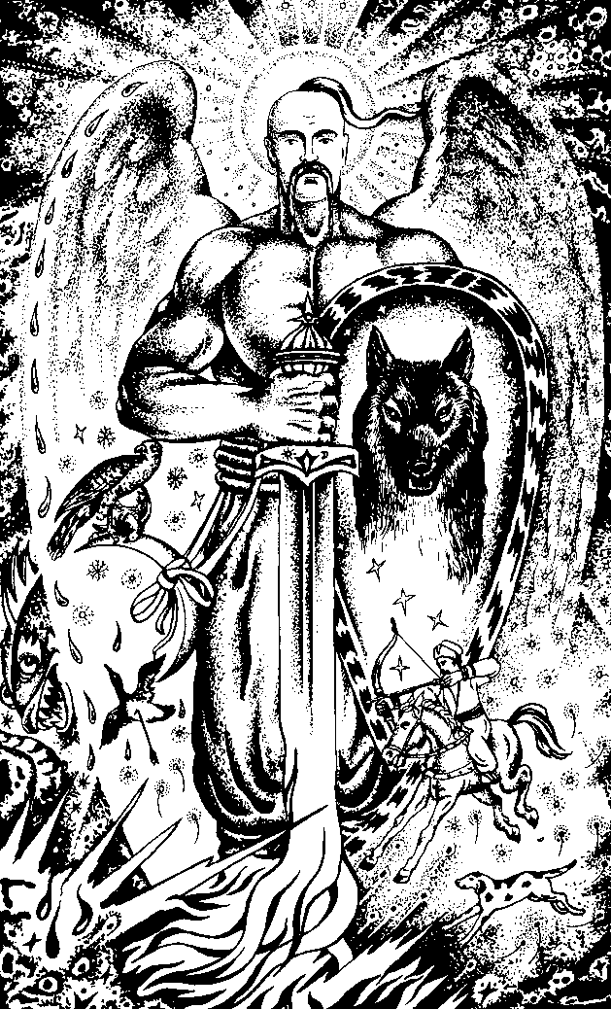
Стрибог вітрами стяги розвиває.
Військо в атаку рушає –
Силу Божу в собі відчуває!

Єдиним Родом виступаємо,
Перемогу собі прокладаємо.
Слава Роду нашому!

Бойове замовляння

Обличчям на Північ звернусь –
Прабатькам своїм вклонюсь,
Слово за Рід тримаю,
Сили в Богів питаю!
Куля мене облітає,
Залізо мене обминає,
Вогонь та вода обтікають –
Ворогів моїх наганяють!
Шкіра моя - панцир з криці,
Кров - з живої водиці,
Соколом хутко зметнусь,
Вовком перевернусь!
Вітрами вкриюся,
Снігами вмиюся,
За землю стою,
Свій Рід бороню!

Я стою на Землі своїй і звертаюся до Роду свого!
Кличу Предків Кровних моїх! Закликаю Рідню по Духові!
Призиваю всіх вірних Землі Української!
Хто ходив добрим господарем
по Землі цій, де я ходжу тепер –
Встаньте непохитною стіною перед ворогами нашими!
Хто пив колись Воду, що живить тепер мене і дітей моїх –
Налийте Силою народ мій, щоб змити ворогів наших!
Хто дихав Повітрям вільним під небом України –
Підійміться до нас і розвійте ворогів наших!
В чиїй душі палав Вогонь, іскри котрого у серці моїм –
Повстаньте і спопеліть ворогів наших!
Роде мій! Предки мої!
Закликаю вас сьогодні, в час біди і небезпеки!
Гляньте на нас! Почуйте заклик нащадків ваших!
Повстаньте силою нашого Духу! Благаю вас про поміч!
Встаньте поруч із народом моїм до бою!
Примножте Силу нашу і Славу свою!
Допоможіть вистояти і перемогти у цій битві!
До перемоги!
Хай буде так!


До Перуна і Велеса

Перун оружжя силу має –
Ворогів від нас відганяє.
Велес оборону тримає –
Ворогів до нас не пускає.
Меч об щит ударяє –
Ворог зі страху втікає.
Слава Перуну і Велесу,
Що нам у битві помагають!

Стежечка рівнесенька,
Доленька гарнесенька,
Перун попереду,
Велес позаду,
Рідна Земля під ногами –
Проти ворога
З Рідними Богами!

Роде мій великий і вічний!
Родино моя, в Праві суща!
Всіх живих, мертвих і змінених
правом Крові Дажбогової в жилах моїх,
правом Духу Ареєвого в серці моїм
прошу:
Станьте коло наших захисників-воїнів,
чота за чотою, всі лицарі Роду нашого, роду Ареєвого!
На землі, і під землею, і в небі Божому –
не буде ходу ворогам нашим, ворогам Батьківської землі!
Бо кожен вой наш не сам-один береже й захищає –
за ними, перед ними, поруч з ними
Рід наш безсмертний стоїть!
Плече до плеча, лицарі й волхви,
плоть від плоті Землі цієї,
Кров від Крові Божої!
Вічні ми у Роді своєму! Вічний Рід наш у нас! Тому ворог паде, а Рід наш в славі сяятиме – нині і повсякчас! Буде по слову моєму!

Виходжу із дому,
Виходжу в дорогу,
Виходжу із Сонцем своїм.
Перун попереду,
Матір Слава позаду.
Беру Сили,
беру Волю,
крилами Матері огорнуся,
Духом Перуна зміцнюся,
Меч на голови ворогів моїх опущу –
нема їм місця в Сущому і не буде!
Я правом Крові Дажбожої проказав.
Земля почула,
Сонце побачило,
Вода засвідчила,
Небо печаткою накрило!
Буде так!

Замовляння розвідника (або для засідки)
Стою перед Богами,
Попід Небом, на Землі.
Тут я є,
Тут мене немає.
Небо мене прикриє,
Земля мене сховає,
Ворон ворогу очі відведе,
Зілля ноги заплутає, дороги зав'яже,
Розум відбере!
Не почуєш мене,
Не побачиш мене,
Не дістанеш мого тіла,
Не втрапиш мою душу!
Сам загинеш,
Свічкою скапаєш,
Піском розсиплешся –
Чур тебе,
Пек тебе,
Смерть тобі!

Мара-Маронько, оминай бійців наших, захисників нашого роду та земель! Пусти свій гнів праведний на ворогів, вмертвляй їх, Жнице славна, без жалю та втоми! Хто прийшов до нас зі смертю, від руки Твоєї хай ту смерть пізнає!

Боже, затули очі ворогам, бо не схотіли вони Правди бачити, то й шляхів, цілей, будинків та вояків наших їх очі не бачать нехай!
Боже, заплутай шляхи ворожі, аби не могли вони орієнтуватися та просуватися, бо зійшли вони з шляху Світла!
Боже, всели в ворожі серця жах та біль, бо жах і біль вони принесли з собою!
А наших хлопців покрий бронею непробивною, бо на них броня молитов і любові!
Та поверни наших воїнів живими та неушкодженими до домівок їхніх, бо боронять вони мир на своїй Землі, не руйнуючі даху будинку ближнього!
Хай буде по слову моєму і по Силі та Волі Твоїй!

Замовляння на Божу відплату

Сили Божі многії закликаю,
Батька Перуна до бою проводжаю.
Гримне Перун сокирою – стане земля під ногами ворога могилою.
Батько Велес рогом поверне – ворогу клятому в очі туману наверне.
Не бачити, не чути, думок не зібрати – сила ворожа многая буде тікати.
Стрибог стріли вогнянії в лиходіїв пускає, правду і мир Лада-Мати вертає.
Хай Небо і Земля разом зберуться та кров'ю окупанта доволі нап'ються!

День заснув, і ворог спить.
Але ніч обійме в мить.
Зуби клешні і копита, душа вража буде бита.
Сама матінка Мара за тобою чужий воїне прийшла.
І Велес батько тебе проведе,
У палючім пеклі душа твоя помре.
Не залишить нічка темна,
Й попілинки вогкої від тебе.
Нога там і нога тут поскакали враз в Москву.
Голова теж покотилась до матусі захотілось.
Тіло все мов той черв'як поповзе собі хоч так.
Брава сила божий дух, у московців враз потух.
Ніч закрила оченята вже не буде він стріляти.
Замовляння пронесеться, із землі воно береться і у землю далі йде, стовбнем ворога бере.

Тихо піду, Землю обійду, біду відведу, вражу орду.
Поруч Боже – Батечко, поруч весь Рід – братечко.
Матінки, сестриці – блистки-перуниці...
Поруч стоїмо, біду гонимо!
Земельку боронимо! А чужинців – ворону!
А чужинців в марево, в холодне вариво.
Як прийшли – то згинули! Птахи очі винули!
Не чіпай козаччину, ти не мав тут братчину!
Боги тут нам родичі, а ви чужі байстрючі.
Не ходи Вкраїнонькою, миршава вражинонька...
Тут тобі не жити, тут нам сіять жито.
Так сказано, клятвами зав'язано.
Так тому бути!

Земле наша свята,
дай нам сили
Своєї, і міці, і нездоланности!
Най буде кожен удар наш по ворогу
невідворотним, як Смерть,
і остаточним, як Твій Суд!
Правом онука Твого прошу –
Сили Твоєї, допомоги Твоєї,
захисту Твого, мудрости Твоєї!
Най не тримає Земля ворогів наших!
Най ноги їхні не знайдуть в Тобі опори!
Най тіла їхні і душі
навічно лишаться в Землі нашій –
розпорошаться порохом, вгрузнуть болотом,
розсиплються піском, розійдуться гноєм для пишних хлібів,
що засіємо тут після перемоги!
Ти, Земле моя рідна, Бабця лагідна, чула,
Сонце-Дідо чуло,
вода Данина свідчила,
небо Свароже запечатало.
Най буде так!

Правом крові, правом захисників землі рідної
Звертаємось до тебе, Гніве Божий – грізний Перуне!
Як очищуєш ти Суще від негідного і неналежного,
Так знеси ворогів Роду нашого з лиця Сущого,
Перерви роди їхні,
Охолоди землю їхню,
Забери хліб святий!
Бо люттю і жадобою нищать Задум Божий,
Топчуть Праматір-Землю нашу рідну,
Лиють кров нащадків Божих.
Дай силу зброї нашій!
Влий міць у м'язи наші!
Загартуй серця гнівом праведним!
Іменем Твоїм, силою Твоєю, судом Твоїм
Битимемо ворога нещадно,
Знищимо його до кореня;
Звільнимо Суще для щастя,
І миру, і добра, і любови.
Ми, воїни під рукою Божою,
даємо роту правом крови:
смерть ворогам Вітчизни!
На славу Роду,
На славу Старшим Родичам у Праві,
на перемогу синів Вітчизни нашої!
Слава!

Сила нестримна – батько Перун, прийди на нашу землю, принеси перемогу народу нашому щирому, наділи силою меча твого, кожного воїна Українського.
Хай щит твій закриє мирне населення, воїв наших і землі нашої матінки України.
Батьку світлий, благослови нас на сповнення призначення нашого, надихни нас вірою дужою, благослови своєю любов'ю, бо і ми тебе любимо та в молитві єднаємося з тобою.
Слава Перуну! Слава Перуну! Слава Перуну!

Боги Рідні, просимо зійдіть до нас, бо підтримки й настанови Вашої потребуємо, неспокій та лихо витає нашою Україною.
Нехай воно розіб'ється о щит божественний, захист незнищенний та кане до ями, немає з якої вороття.
Не тільки вашого захисту просимо, а і самі його творимо, силою любові до неньки Держави нашої, з побратимами об'єднуючись в молитві перебуваючи.
Творимо ми Державу вільну, громаду сильну, свою душу чисту.
Боги, направте нас на шлях істинний шлях нашого призначення, адже відаємо – щастя у ньому знайдемо та силу на шляху цьому зміцнимо.
Хай буде так. І так і буде. Слава Рідним Богам!

До Русі-України

Русь-Україно, свята Земля-Мати Роду нашого!
Ти – Покрова, що мертвих береш до лона свого,
Щоб знову відродилися в наступних поколіннях,
Творячи вічне коло життєоновлення.
Воїни свято охороняють тебе, бо ти Берегиня наша.
За тебе життя віддають на полі бою, і віру мають,
Що душа до Сварога-Батька піде,
Пребуде до небесного війська Перуна.
І буде зі своїми братами і сестрами у єдності
Зі всім Родом небесним
Надихати Рід земний до битви праведної
За Русь-Україну, за Рід наш.
Боротьба наша священна,
Перемогу отримаємо над ворогом кровожерливим,
Що хотів Землю святу у нас відібрати.
Та спроби його марні,
І буде покараний він мечем справедливим.
Боги разом з нами, вони силу свою дають
Вірним синам і донькам – онукам Дажбожим,
Щоб мали ми щастя на своїй Богом даній Землі.
Слава Рідним Богам! Слава Русі-Україні! Слава Роду нашому!

Чую!
Чую, як іде бій жорстокий.
Чую, як Перун попереду ступає.
Чую, як Велес позаду тримає.
Чую, як залізо рветься.
Чую, як вогонь палає.
Чую, як кров водою ллється.
Чую, як життя до волі рветься.
Чую, як перемога кується.
Чую, як Рід єдиний проявляє.
Чую, як Україна світ пробуджає.
Слава Україні!
Героям Слава!

Використані молитви Велесової Книги, Ярослава Бабича, Світовита Пашника, Ясни Яковенко, Мароші Лютиці, Родомисла Баганецьккого, Веледара і Мілади Судакових, Ігоря і Оксани Аркушів та ін.

пісні
Живосила Лютого

Меч Арея

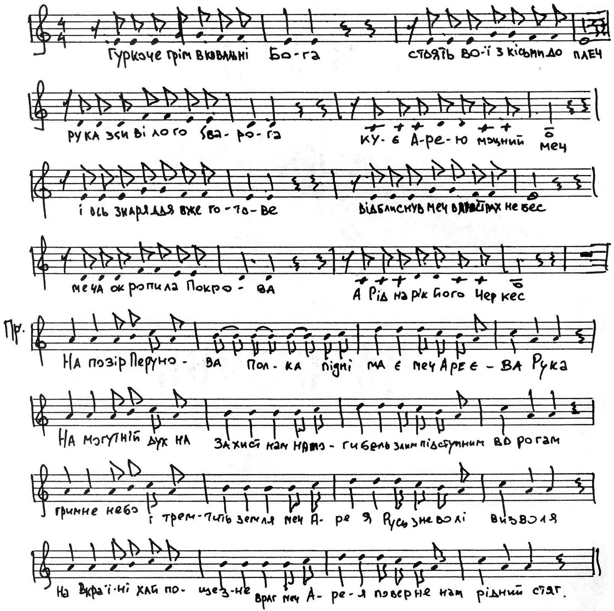

Гуркоче грім в ковальні Бога.
Стоять вої з кісьми до плеч.
Рука зсивілого Сварога
Кує Арею моцний меч.

І ось знаряддя вже готове,
Відблиснув меч в люстрах небес.
Меча окропила Покрова,
А Рід нарік його Чаркес.
Приспів:
На позір Перунова Полка
Піднімає меч Ареєва рука –
На могутній дух, на захист нам,
На погибель злим, підступним ворогам.
Гримне Небо – і тремтить Земля,
Меч Арея Русь з неволі визволя.
На Вкраїні хай пощезне враг,
Меч Арея поверне нам рідний стяг.

Чаркес – чарівний меч Арея –
Тримали Тур і Святослав.
Не раз Аратту і Борею,
І Русь він щиро захищав.

Тримав Гатило – Богом даний,
Тримали витязі-князі,
Тримали лицарі-гетьмани,
А зараз він в твоїй руці.

Мати Слава

Мати Слава витає над полем,
У тім полі змаг тримають вої,
Бийте, бийте, не жалійте ворогів которних.

Б'ються вої, б'ються без спочину.
Мати Слава збирає на крила,
Тих, що впали, закривавлі, живицею вмила.

Та й понесла воїв до Вираю,
До полку, що більше не вмирає,
Що своє життя віддали за Руську державу.

Перуниця

Гримить Перуниця, сипле живицю
На наші пашниці і наші лиця.
Сердить Перуниця та й на Перуна:
"Чом ти знов на війні, а не удома?"
"Слухай Перунице, люба мя жоно,
Ворог си наступає оружонно,
А хто ж підійме меч супроти татя,
Хто захищатиме Рідне Багаття?"

Приспів:
"Подай, Перунице, топор мій – крицю,
Пусти, Перунице, вниз блискавицю,
Хай жони воїнів Тебе вшанують,
Як Ти мене, своїх легінів люблять."

Взяла Перуниця тверду кочергу,
Пустила на Землю блискавиць чергу.
"Раз так, Перуне мій, собі дозволю
Піти на ту войну разом з Тобою."
Пішла Перуниця в тан на ворога,
Побила силу ворожу многу.
Дійшла до Перуна, низько вклонила,
Оружжя в збрую йому вложила.

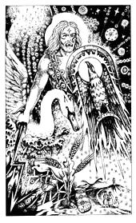

ПІСНІ ЮРІЯ МАКАРЕНКА

Від серця до сонця

Заспів, супровід
Ось він – бачу свого батька.
Ось вона – бачу свою матір.
Ось вони – бачу мої сестри.
Ось вони – бачу мої браття.

Приспів (2р):
Dm
Від серця до сонця,
C
Від сонця до серця,
G
Від землі до неба,
F G
До славного герцю.

1 куплет
Dm
Ось вони – бачу моїх предків.
C
Ось вони закликають до мене.
Dm
В Чертогах Перуна герой може жити,
F C
Якщо він має серце вогнене.
Dm
Героя здіймає Мати Слава.
C
І він залишає гучне бойовище.
Dm
Його до Богів несе Перуниця.
F C
Душа відлітає все вище і вище...

Приспів (2р).
2 куплет (акорди повторюються)
Ось вона – бачу свою країну.
Ось її ріки поля і гори.
Ось на кордонах стоять вороги,
Що хочуть загарбати наші простори.
Життя України понад страждання.
Буття свого Роду смерті сильніше.
Душі вертаються дітям, онукам
Слава Вкраїни гучніше, гучніше!

Заспів, супровід
Ось він – бачу свого батька.
Ось вона – бачу свою матір.
Ось вони – бачу мої сестри.
Ось вони – бачу мої браття.

Колиска

Заспів
Ой ти наша колиска укохана мати,
Тебе будем шанувать вічно пам'ятати.
Встояла і вижила в битвах з ворогами,
Припадаймо до зелених грудей нашої мами.

1 куплет
Am C G
Я чую тебе, Батьківщино моя,
Смарагдовий острів свободи.
Ми хочемо жити ти і я,
Величне створіння природи.

Приспів:
F Dm Am
То є наша одвічна, кохана колиска.
F Dm Am
Величного Хорса могутні сини.
F Dm Am
Далеко ми будемо, чи може близько,
F G Am
Завжди пам'ятаємо ми!
F G Am
Тебе пам'ятаємо ми!

2 куплет (акорди повторюються)
На північ висока, кремезна стіна,
На південь встеляєш простори,
На заході балки, на сході ліси,
Урочища і темні звори.

3 куплет (акорди повторюються)
Козацькі нащадки веселі й міцні.
І нам посміхається доля.
Зростає любов, як трава на весні.
Життя, Україна і Воля!

Закляття

1 куплет
Hm G A
Вода камінь криє, береги пориє.
Hm G A
Вода життя дає, спрагу забирає.
Hm G A
Вода може вбити, може оживити.
Hm G A Hm
Візьми силу у Води і добро тепер твори!

2 куплет
Тримайся Землі, тоді не впадеш.
Краще рідної в світі не знайдеш.
Земля може дати, може відібрати.
Візьми силу у Землі і добро тепер твори!

3 куплет
Вітре степовий, Волю принеси.
На крилах своїх в небо занеси.
Ти всюди літаєш та й багато знаєш.
Силу Вітру ти бери і добро тепер твори!

4 куплет
Дай, Вогню, тепла, світла навкруги.
Най від тебе світлого згинуть вороги.
Вогонь може вбити, може оживити.
Він зігріти зможе, людям допоможе!

Вітер, Вогонь, Вода, Земля!
Дайте змогу побачити минуле,
Зазирнути в майбутнє!
Щоб зберегти Україну на віки!

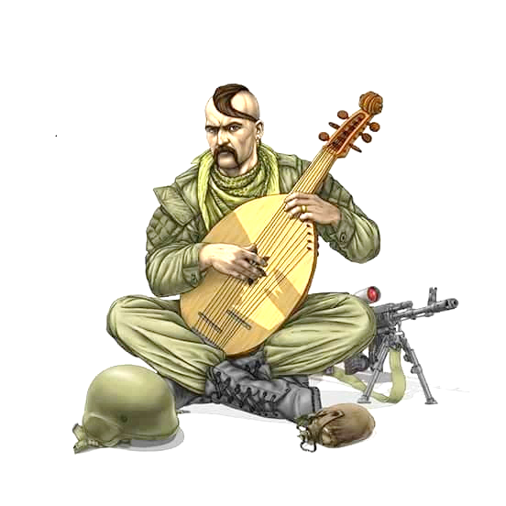

Перевтілення душі воїна

Світовит Пашник

Одним із важливих моментів у свідомості воїна, що сповідує Рідну Православну Віру є знання про невмирущість душі і перевтілення її у нове тіло. Ці знання збереглися в нашому Роді і закарбовані в свідомості людини.
Дослідник прадавньої віри нашого народу Галина Лозко пише, що в потойбічний світ людина відходить такою, якою була за життя. Тому кожен член первісного суспільства намагався за життя досягти найвищих почестей, шани, багатства, відзначитися в бою чи в повсякденній праці. Звідси – одвічне прагнення військової верстви, в т.ч. українського козацтва, до свободи. Звідси і традиційне несприйняття зверхності над собою і повага до іншої особистості. Звідси і живучість ідеї "краще смерть, ніж рабство". [8, 4].
Візантійський історик Лев Диякон у своїй «Історії» описує події 959–976 років. Він згадує звичаї наших слов'янських предків, з якими постійно стикалися у бойових діях візантійські війська:
"Про тавроскіфів розповідають ще й те, що вони аж до нашого часу ніколи не здаються ворогам навіть будучи переможеними, – коли вже немає ніякої надії на порятунок, вони проштрикують собі мечами нутрощі І таким чином самі себе вбивають. Вони роблять так, виходячи з наступного переконання: ті, хто загинув у битві від рук противника, вважають вони, стають після смерті та відлучення душі від тіла рабами його в підземному світі. Боячись такої служби, гидуючи служити своїм вбивцям, вони самі заподіюють собі смерть." [12, 21].
Високим патріотичним вихованням воїна просякнута Велесова Книга – пам'ятка Віри Предків наших, тексти якої дійшли до сьогодення. Прадавня віра налаштовувала воїна зневажати смерть, в ім'я вільної і сильної Русі:
О смерті нашій не мислимо, і живот наш на полі [бою] єсь красен. Б'є крилами Матир-Сва Слава і речить нам іти до січі, і маємо іти. І нам ні до пиру, ні до ядва борошняного туком змащеного не бути. Маємо спати на сирій землі і їсти траву зелену, доки не буде Русь вольна і сильна. (ВК, 8) [тут і далі цитати з ВК за кн. № 1].
Хоробрі вчинки воїнів оцінює Перун, і як могутній небесний воїн допомагає у битві руському війську:
Слава Богу Перуну огнекудру, іже стріли на ворогів верже і вірно вперед веде во Стезі, тому що завжди єсь той воїнам честь і суд і, яко златорун, милостив – всеправеден єсть. (ВК, 11б).
Автори Велесової Книги закликають не забувати хоробрі вчинки воїнів, що своє життя віддали в боротьбі за свою землю. Пам'ять про героїв має жити у віках:
І хороброго гординства того не запоминьмо [*не забудемо] ніколи. А якож ми сини Отців наших, да маємо любов до пам'яті їхньої і речемо про них, якожде були вони силою нашою. (ВК, 18а).
Сповідники прадавньої духовності вірять в перевтілення душі і народження в наступному поколінні серед свого роду. Тому важливо для племені було продовжити свій рід, аби було куди відродитися. Якщо ми не спроможемося продовжити свій рід, то на нашу землю прийдуть інші племена. Така боротьба притаманна всьому живому світові.
У Велесовій Книзі є місця про відродження людини. Особливо це стосується визначних осіб, які за життя на землі чимось проявили себе на благо Роду. Так прабатько Орій, що стояв на чолі русичів, відроджувався, щоб в скрутні часи знову очолити свій Рід:
Од отця Орія ідемо, і той час од часу се нарождається серед нас. (ВК, 4г).
У передмові до перекладу Велесової Книги Г. Лозко пише: "Наші пращури вірили, що душа живе вічно, а тіло, старіючи, зношується. Тіло – лише одяг для душі. Тому Боги забирають старе зношене тіло і через певний час дають душі нове вбрання. Віра в переселення душ, у вічність душі виховувала безстрашність і впевненість у своїх силах." [2, 18].
У Велесовій Книзі особлива увага приділяється вічному життю воїна, яким після смерті опікується Матир-Сва Слава – огняна птаха, що уособлює Зорю, як ранкову, провіщуючи перемогу світла над темрявою, так і вечірню, що каже про загибель Сонця, а разом із тим і воїна:
То бо Матир-Сва б'є крилами про труди ратні і славу воїнам, які іспили Води Живої од Перуниці в січі укрутній [*жорстокій]. А тая Пуруниця летить до нас, і тая ріг дава повний Води Живої о живот вічен гордині нашому, іже меча вражого дістав, а главу страчену утратив. Так смерті не маємо од того, ніже бо живот вічен… (ВК, 7д).
Віра у відродження людини після смерті притаманна багатьом народам землі. Для нас важливо визначити процес воскресіння і обряди, які йому передують. В цьому нам допоможе розібратися структура Всесвіту у вигляді Яйця [4, 35]. Яйце виступає як поєднання чоловічого і жіночого начала. Все Яйце-Всесвіт ми називаємо Родом. Верхня частина Яйця – це Батько-Небо Сварог, а нижня його частина – Мати-Земля Рожаниця. Із жовтка твориться – Сонце, із білка – Вода, які є сином і донькою Неба і Землі.
Сонце народжується із Матері-Землі зранку, а на вечір вмирає в ній. Так постала віра в непереможне і вічне життя. Людина, як "внук Дажбожий" [1; 149], повторює народження і смерть Сонця-Дажбога. Тому, коли людина помирала, її душа, за вірою предків, відправлялася до Сварога, а тіло клали до лона Рожаниці. Первісно, навіть, проводили поховання у зігнутому виді, щоб відобразити позу дитини в утробі матері. [4, 30-31]. Зверху насипали курган-могилу, яка символізувала вагітність Землі. [15, 45]. А на могилі ставили образ Бога, який запліднював Рожаницю і відроджував життя. Тому похорони людини – це вінчання батька Сварога і матері Рожаниці. Ось як описується поєднання Землі і Сварога (Неба) у Велесовій книзі:
І се повінчаємо Сварога і Землю, і правимо свадьбу їм, якож се Творець є Сварежь і протіве Нього – жона Його. І се празденство мали діяти, якож для мужа і жони, і ми діти їхні. (ВК, 30).
Смерть не може спинити мужнього воїна, що став на захист Вітчизни, бо його душа знаходиться в руках Батька Сварога. Саме нашому Родові він дав цю святу Землю, вона для нас є Матір'ю і не може належати іншим народам. І тому боротьба за свою Землю – є священним обрядом воїна, котрий має прийняти смерть, якщо доведеться, стоячи до неї обличчям:
Течете, брати наші, плем'я за племенем, род за родом і бийте ворогів на землі нашій, яка належить нам і ніколи іним. Тамо бо умрете, але не повернете зади свої. Ніщо вас не злякає, ніщо не спинить, якож єсть в руках Сварожих. А Той вас веде во всі дні до витяжництва і гординства многого. (ВК,14).
В руській календарній системі є кілька свят, коли відбувалося поєднання Землі і Неба на 9-й день від смерті чергового прояву Сонця і припадало на 1-ші числа місяців січня, квітня, липня, жовтня. В первісному календарі кожен початок місяця визначався появою молодика, що нагадував човен-труну, в якому й відпливала душа померлої людини до Неба. Сонце-Дажбог також пливе синім Небом в човні:
Даждьбог на струзі своєму був у Сварзі премудрій, яка єсть синя. (ВК, 38б).
На козацьких прапорах та гербах можна побачити хрест, який розміщено над місяцем. Це і є символ Сонця, що переправляється по Небу в місяці-човні. [13, 96].
Корма і ніс човна могли завершуватися кониками [13, 95]: "Молимо Велеса, Отця нашого, да потягне в Небі комнощь Суражову " (ВК, 3а). Бог Сонця може виїздити на небо і на коні. Таким Богом вершником, борцем з темрявою, виступає Свентовит західних слов'ян (він же Дажбог східних слов'ян), який щоранку виїздить на білому коні. Для цього у його храмі тримали коня, на якого крім Бога ніхто не мав право сідати. [7, 38].
Загиблі на полі бою воїни, за Велесовою Книгою, також їдуть на коні білому, бо їхні душі поєднуються з Богом:
І падшому на полі прі Перуниця дає Воду Живу попити, і, попивши її, іде до Сварги на комоні білому. І тамо Перунько їх встрічає і веде до благої своєї чертозиці. І там пробудуть до Часу Оного і дістануть тілесо ново. (ВК, 26).
І знову бачимо, що людина отримує нове тіло, а значить, повернеться до земного життя, яке є для неї не покаранням, а випробуванням. Тому мусимо прожити життя своє достойно, як внуки Дажбожі, помічники Бога на землі. І за прожите в минулому нам не має бути соромно в майбутньому.
Герої, що втратили життя в бою, не просто пробудуть якийсь час на Небі, вони потрапляють до Полку Перунового:
А й Богу Перунові громовержцю, і Богу прі і боріння речемо живих явищ не переставати кола вращати в Яві, і який нас веде Стезею Правою до брані і до Тризни великої о всіх павших, які же ідуть в Життя Вічне до Полку Перунового. (ВК, 11а).
Хоробрий воїн пробуджує в своїй уяві могутнє військо Перунове. Він не звичайний боєць, він – помічник Перуна на землі. Полки земні і небесні у битві з ворогом діють як єдине ціле:
Перунець прийде до нас і той повіда нам: "І се стільки праху на землі, також є ото воїв Сварожих. Они у поміч будуть". Раті йдуть од облаків до землі. І се дід наш Дажбо на чолі їх. (ВК, 17б).
І зріли во Сварзі воїв тих, Перунових воїв, іже вергли на них і потрощили силу їх, і до ноги розтрощили. (ВК,15б).
І се Перун найде на вас і розтрощить вас, яко овець. І кратно оті тремтіли, і воїв Сварги убоялися. (ВК, 28).
Ще один вершник нам відомий з народних картин. Образ козака Мамая раніше висів майже в кожній українській хаті. Це малюнок не просто козака, захисника землі рідної, це образ Божий. Раніше в храмах Рідної Віри наші предки відображали Богів за своєю подобою. В художньому творі "Чотири Шаблі" письменник Юрій Яновський описує козацьку церкву: "Суворі звички Січі Запорозької відбилися на церкві. Ікони було змальовано з братчиків-будівників, з кошового отамана, з курінних. В такій церкві ставало страшно серед вусатих чорних лицарів, уквітчаних оселедцями, в козацьких свитах – лицарів жорстоких та відважних. Вони позирали зі стін, переморгувалися один з одним – часто з презирством до молільників, іноді – вибачливо, рідко – з потуранням." [16].
Майже не розглядають Мамая як образ Божий, але всі ознаки вказують на це. Є спільні риси для всіх "Мамаїв": Дерево всесвіту – дуб, вісь всесвіту – встромлений спис, до якого прив'язано коня, зброя і сам Мамай, що сидить на землі, неначе кам'яний образ Бога-Отця на могилах. І в руках козака неодмінний його супутник кобза. Грає Мамай – і "Сонце грає". Грають і біблійний Давид, і билинний Садко [див. 11], які виступають мітологічним Сонцем.

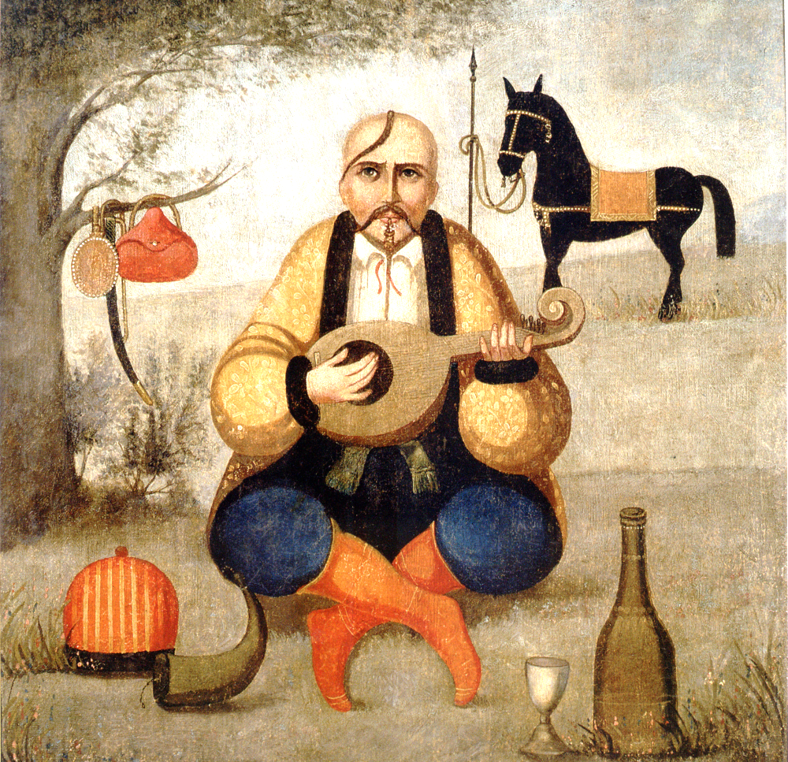
Мамай для нас є Спасом – втіленням божественної сутності в людині [3, 109,114], здатною своїм подвигом, пробудити народ до великих звершень. Воїнів, що принесли себе в жертву в ім'я збереження Роду, ви вважаємо спасителями.
Євангельський Ісус Христос, що уособлює Сонце, також є Спасом. Але віра рабів не може зрівнятися з вірою вільної людини: Ісус віддає себе в жертву як сумирна вівця, очікуючи царства небесного, а Мамай-воїн жертвує собою на полі бою, здобуваючи царство на Богом даній Землі.
З втратою Рідної Віри зайшло наше Сонце, та знову ранок настає, і образи Божі знову заграють в наших оселях. Так і козак-воїн, як Бог Сонця, вступив на битву з темрявою. Життя його може увірватися, і Мати-Земля прийме такого воїна. І, пройшовши через Наву (світ потойбічний), отримає нове тіло і відродиться у Яві (світі явному). Відбудеться оновлення тіла через смерть. [5, 12]. Таким є Права – Закон Божий. [2, 17].
Особливо шанованим святом серед козаків була Покрова (1 жовтня). Але це не грецька заступниця, що топила кораблі Русі [9, 13], а Покрова Пресвятої Матері-Землі [10, 44]. Оскільки смерть чекає воїна на кожному кроці, козак бере з собою у похід грудку Рідної Землі, щоб вона його оберігала, як мати-берегиня, що опікується своїм дитям. А коли трапиться, що смерть наздожене козака, то побратими посиплять могилу землею, яку носив він біля грудей. Ось тоді і вважається, що рідна Земля його покрила. Із Землі зроджується людина-сонце – в Землю вона і йде.
Велесова Книга подає обряд поєднання смертельно пораненого тіла воїна і Землі-Матері:
Се бо сядьмо на землю і візьмемо перстами до рани своєї, і товчем до неї, аби по смерті своїй станемо перед Мар-Морією, і рекла б: "Не маю винити того, яко єсь повнений землею, і не можу його одділити од неї". І Боги сущі там да речуть про те: "Се єсь русич і пребудеш тим, яко взяв єсь землю до рани своєї і несеш її до Нави". (ВК, 37б).
Дослідник Велесової Книги Григорій Клочек розкриває значення обряду наступним чином: Рана наповнюється землею, кров змішується із землею. У багатьох народів обряд побратимства відбувається як змішування їхньої крові. З цього легко проводиться паралель: прадавні українці, змішуючи кров зі своєю землею, немовби назавжди зріднювалися з нею. Русич, який пройшов цей обряд, заслуговує на особливу прихильність Богів. [6, 136].
Основоположник сучасного рідновірства Володимир Шаян з цього приводу зазначає: "Грудка Землі, зрошена живою ще кров'ю Героя – це його паспорт до неба. Цей паспорт не можна купити на "відпусті" як у середньовіччі. Його ціна – це кров, пролита за Батьківщину. Іншого свідчення його праведності йому (Перуну. – С.П.) не треба (…) Бо ж пам'ятаємо, що ранені Козаки затулювали рану грудкою Землі. Вона затримувала кров… або… Цю грудку землі забирав Козак із собою до небес! Це є Освячення кров'ю." [14, 124].
Віра в перевтілення душі дає нам ту силу, що тримає наш Рід у єдності з нашим минулим, сучасним і майбутнім. Ось чому ми бережемо Землю нам Богом дану, не стільки для своїх дітей чи внуків, а для самих себе, бо ми знову сюди прийдемо. І що ми залишаємо після себе, те й отримаємо у майбутньому. Будьмо господарями і воїнами славними – внуками Дажбожими, і Боги перебуватимуть разом з нами!

Література:
- Велесова Книга / Упоряд., перек., ком. С.Д. Пашник. – Запоріжжя: Руське Православне Коло, 7525 (2017). – 192 с.
- Велесова книга: Волховник / Упоряд. Г.Лозко. – К.: Такі справи, 7510 (2002). – 368 с.
- Відичне Православ'я: Наш шлях до Бога. Віровідання / Волхв Богумир (Миколаїв Р.Д.). – К.: Родове Вогнище рідної Православної Віри, 7514 (2006). – 243 с.
- Жуйкова М. Номінація смерті та архаїчне мислення / Студії з інтегральної куртурології. Thanatos. Спец. вип. "НЗ". – Львів. - № 1. – 1996. – С. 28-62
- Кісь Р. Коваріації уявлень про смерть як індикатор типу культури / Студії з інтегральної куртурології. Thanatos. Спец. вип. "НЗ". – Львів. - № 1. – 1996. – С. 9-20.
- Клочек Г. Світ "Велесової книги". – Кіровоград: Степова Еллада, 2001. – 160 с.
- Костомаров Н. Славянская мифология / Хроника 2000. – Вип. 1. – К.: Доверие, 1992. – С.34-49.
- Лозко Г.С. Українське язичництво. – К.: Укр. центр. духов. культури, 1994. – 96 с.
- Літопис руський / Пер. Махновця. – К.: Дніпро, 1989. – 591 с.
- Пепа В.І. Ключі од вирію: Худ.-істор. оповіді. – К.: рад. письм., 1990. – 399 с.
- Серяков М. Л. Рождение Вселенной. Голубиная книга. – М.: Яуза, Эксмо, 2005. – 576 с.
- Слов’янські вірування. Писемні джерела до вивчення курсу «Релігієзнавство» для студентів гуманітарного факультету денної форми навчання / Укладач В.О. Артюх. – Суми: Вид-во СумДУ, 2009. – 126 с.
- Шаповалов Г.И. Корабли веры: Судоходство в духовной жизни древней Украины. – Запорожье: Дикое Поле, 1997. – 160 с.
- Шаян В. Віра Предків Наших. – Гамільтон, 1987.
- Шилов Ю.О. Брама Безсмертя. – К.: Журн. "Український Світ", 1994. – 384 с.
- Яновський Ю. Чотири Шаблі. - diaspora.ukrinform.com.ua/book-text/4shabli.doc.

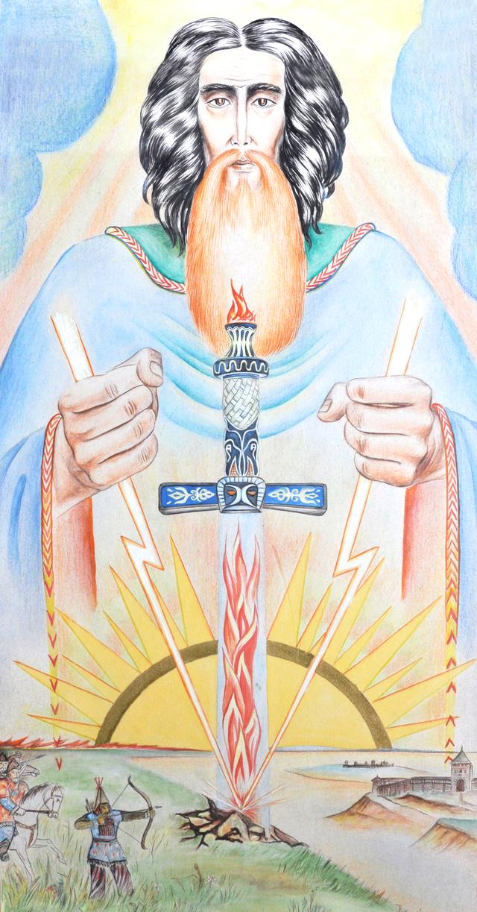

Валерій Войтович "Перун"

Образ Матир-Сви, як священної птахи русів, у Велесовій Книзі

Світовит Пашник

Ми маємо осмислити великий вітчизнолюбський поштовх, який надали автори Велесової Книги для своїх кревників, аби вижити у цьому жорстокому світі. Ця книга в основному призначалася для виховання воїнів – захисників стародавньої Русі. Та й на сьогодення вона не втрачає своєї важливості.
Так полтавський письменник Микола Костенко писав: "І сам виклад історичних подій, і глибинне знання суті тодішнього життя, і світоглядно-релігійні аспекти книги беззаперечно свідчать, що Велесова Книга – історична пам'ятка, яка відображає в усій повноті боротьбу наших Предків за виживання на своїй рідній землі. Це надзвичайно важливо для нас, їхніх нащадків, які реанімують сторінки тієї відчайдушної борні за саме право жити серед ворожих народів". [6, 25].
У Велесовій Книзі дивовижною священною птахою русичів постає Матир-Сва Слава або Зоря Красна. Книга розкриває нам образ Матері Слави у всій красі поетичного слова. Володимир Шаян писав, що "ця постать була невідома в дотеперішньому нашому знанні про мітологію слов'ян, зокрема її місце в небесах Сварога і в житті народу." [11, 38]. З таким ім'я птаха не зустрічається в жодному іншому творі із слов'янських літописів чи народній творчості, що дійшли до сьогодення. [4, 31]. Та все ж ми маємо безліч матеріалу, що зберігся, як на території Русі так і на землях інших народів, який підтверджує всеарійське шанування Птахи-Зорі. [2, 164].
У Велесовій Книзі прекрасна вогняна діва має різні імена, які відображають її прояви і призначення. То це просто Мати-Птиця або Птиця Божеська, Птиця Вишня, Птиця Віща або Мати-Сур'я, Магура, то вона має ім'я, яке наближає її до Перуна – Громовиця чи Перуниця.

Зоря і Веселка.
Перш за все визначимо, що Мати-Слава у текстах Велесової Книги ототожнюється із Зорею:
Тут Зоря Красна іде до нас, яко жона блага, і молока дає нам в силу нашу і кріпость двожилу. Та бо Зориня Суне вістяща. […] І так рече Суне, що віз з волами єсть там і жде його на Молочній Стезі. Як тільки Зоря проллється в степи, позвана Мати, аби Сва поспішила. [2, ВК,7ж].
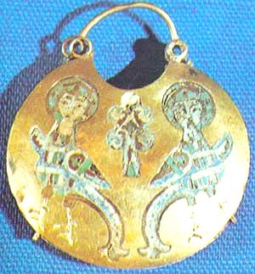
Колт 12 ст. із зображенням Матир-Сви. (Житомирська обл.).
Крила-щити.
Є істина, що Життя – це битва. Люди, спостерігаючи за природним циклом, порівнювали його зі своїм життям. Бачимо щоранку, як Сонце у битві з потойбічними силами народжується, а ввечері заходить через битву, долаючи тим самим дві віхи – народження і смерть. Їх супроводжує Птаха-Зоря, одне крило якої символізує ранок, а друге – вечір.
Всі народи світу дивуються її красі і водночас очікують, що буде провіщати вогняна птаха – перемогу чи поразку:
А Матир Слава співає о трудах наших ратних, і маємо послухати і хотіти брані сурової за Русь нашу і прасвятотців наших. Матир Слава сяє до облаків, як Сунь, і віщує нам побіди і загибель. [2, ВК,7є].
Оповідач просто зачаровує красою священної Птиці. І окрім визначення її як Зорі, можемо побачити і в образі різнобарвної веселки, яка постає на небі після грізної зливи, адже вона є Перуницею:
То бо Матире-Сва б'є крилами о боки свої, обаполи яких вогненним сяє світом до нас. І всяке перо іне красне [*іншої барви]: червоне, синє, мондре [*блакитне], жовте і срібне, золоте і біле. І та бо сяє, яко Суне-Саруме [*Сонце-Цар], і колами іде посунь. Та бо то світить сімома красами, іже завіщано Богами нашими. І Перунь, її зріючи, гримить в небі яснім. [2, ВК,7е].

Поява Матері Слави – заклик до борні.
Як правило, битви починалися на світанку, аби запоручитися допомогою священної Птиці, яка, проливаючись в світанкових обріях, віщує перемогу світлих сил над темними і сповіщає про народження Сонця. Її поява була сигналом до лютої боротьби з ворогами. Віща Птиця, велика натхненниця воїнів Русі, піднімалася над військом, оспівуючи звитягу хоробрих ратників:
Бо Матирь-Сва співає над нами, і ідемо стяги наші дати вітрам тріпати, і комоньству степи скакати, да прах підіймемо воєнь за нами, а ворогам дамо дихати ним. [2, ВК,7г].
Яко соколи нападемо на них і вержемося до борні сильної. То бо Матирь-Сва співає в Сварзі про подвиги ратні. [2, ВК,7д].
І се прилетіла до нас, і сіла на дерево, і співає Птиця. І всяке перо є іне, і сяє цвітами різними – стало і вночі, яко вдень. І співає пісню до борні і до прі, то будемо ми прятися з ворогами. [2, ВК,8(2)].
Б'є крилами Матир-Сва і кличе нас, якож ідемо за Землю нашу і доб'ємося за огнище племені нашого, се бо суть русичі. [2, ВК,14].
У людини спрацьовує інстинкт самозбереження, тому перед боєм багато воїнів відчувають страх перед небезпекою для життя. І дуже важлива психологічна підготовка до майбутніх жорстоких битв:
О смерті нашій не мислимо, і живот наш на полі [бою] єсь красен. Б'є крилами Матире-Сва-Слава і речить нам іти до січі, і маємо іти. І нам ні до пиру, ні до ядва борошняного туком змащеного не бути. Маємо спати на сирій землі і їсти траву зелену, доки не буде Русь вольна і сильна. [2, ВК,8].
Позаяк се йде ворог на нас, беремо ми мечі, і одержимі віщими од Матир-Сви словесами, якоже будуще наше є славне, і течемо до смерті, яко до празднованія. [2, ВК,14].
Відомий методист Григорій Клочек каже, що це своєрідна психотерапія, завдання якої полягає в переборенні природного страху перед смертю, в ствердженні краси боротьби за рідну Землю, в переконуванні, що необхідність військової боротьби освячена верхніми божественними силами й насамперед Матір'ю Славою, яка є захисницею племені. [5, 130].

Поминальниця.
Велесова Книга нам в поетичній формі показує, як Матир-Сва дає раду загиблим на полі бою, оспівуючи їхню славу і ведучи до Лук Сварожих:
То бо Матир-Сва б'є крилами про труди ратні і славу воїнам, які іспили Води Живої од Перуниці в січі укрутній [*жорстокій]. А тая Перуниця летить до нас, і тая ріг дава повний Води Живої о живот вічен гордині нашому, іже меча вражого дістав, а главу страчену утратив. Так смерті не маємо од того, ніже бо живот вічен, і завжди брат за брата трудиться [*б'ється]. [2, ВК,7д].
І умре, і до Луки Сварогова іде. А там Перуниця рече: "То бо ніхто інший, ніж рус-гордин, ані грек, ані варяг, це славен [*слов'янин] роду славного". І той іде по співах Матиревих. А Матир зве до Лук Твоїх, Свароже Великий. [2, ВК,7е].
Так слава наша потече до Матирі-Слави і пребуде в ній до кінця кінців земних і іних життів. То бо нам з тим боятися смерті, яко ми потомки славних! [2, ВК,7є].
Руси вірили, що життя є вічним, і вони, пробувши деякий час на небі у Полку Перуновім, знову прийдуть на свою рідну Землю, отримавши нове тіло. Слава, здобута у боях, буде літати у віках, русичі будуть з гордістю згадувати свою ратну звитягу, що була у минулому житті. [8, 50].

Родоначальниця.
За Велесовою Книгою ми маємо своїх родоначальників – отця Богумира і матір Славу, яку можна ототожнювати з Матир-Свою. Походячи від Матері Слави, ми називаємося сло(а)в'янами:
"Од них три роди ізійшли, від Славни були. Од тих бо походять древляни, кривичі і поляни, яко перва дочер Богумира імено мала Древа, а друга – Скрева, а третя – Полева. Сини ж Богумира мали свої імена: Сіва і молодший Рус. Від тих походять сіверяни і руси." [2, ВК,9а].
Так як ми походимо від родоначальників Богумира і Слави, то й багато наших імен мають компонент "слав" і "мир", тим підкреслюючи зв'язок з Першопредками і Родом нашим.

Радниця і пророчиця.
Матир-Сва є доброю порадницею у веденні війни в цілому, а також вона попереджає про нещасні часи для русів. І руси свято вірили в Матір-Птицю, були переконані, що до її голосу треба прислухатися [5, 118]:
Се бо Сварга зове нас, і ідемо до неї. То бо то ідемо, як Матир-Сва співа пісню ратну, і маємо послухати до неї, аби самим не їсти трави і скотину нашу грекам [не] давати. [2, ВК,7г].
То бо прилетіла до нас Птиця Божеська і рече: "Одійдіть до полуночі і нападете на них, коли ті підуть на села наші". [2, ВК,6а].
І ми мали двох ворогів на два кінці землі нашої. І там Болорев перед трудами [*битвами] великими. Ото тут Матирь-Сва, летячи, рече йому, яко смій паднути [*напасти] на єгунців оперва і розтрощити їх, і се повратитися на годь. [2, ВК,27].
Б'є крилами Матир-Сва-Слава і верещить нам о труднім часі сушени і мору говяд. [2, ВК,28].
"Таким чином, – підсумовує Григорій Клочек, – згадка про Мати-красную птицю є сильним знаковим образом, що допомагає промовцю емоційно вплинути на слухачів. Вони відчувають себе членами обраного племені, які захищені тотемом – верхніми божеськими силами." [5, 119].

Бойове шикування русів.
Увагу слід звернути і на методи ведення бойових дій стародавніми воїнами Русі. Дослідниця Велесової Книги Галина Лозко у поясненнях зазначає, що військо русичів шикували у вигляді птиці: голова в центрі – передові загони (тіло птиці), а з боків загони як крила, що оточували ворогів [3, 108, 152]. Ось як описується цей вид шикування війська:
І да маємо силу нашу по степах – Матир, Суне нашим вишикувану: а крила обаполи роз'єрщені [*розпростерті] і тіло в середині, а голова Ясуні – на раменах його. [2, ВК,7з].
…по-своєму також ішли, Птицею комоньства ставили. І ворога тими крилами накривали, а головою били… [2, ВК,20].
У текстах Велесової Книги під Ясуном треба розуміти Перуна, що виступає ударним полком:
Матир Слава б'є крилами о поли. І йдемо до стягів наших, а ті бо стяги Ясуні. [2, ВК,7е].
Стає зрозумілим, чому допоміжні бокові полки звуться крилами, адже все військо ототожнювалося з бойовою Птицею, що злилася разом зі всім військом. Її дихання відчуває кожен боєць: це дихання одного військового організму, яке діє злагоджено перед ворогом, коли відчуваєш єдність рухів і помислів. На війні або ти єдиний, або ти розбитий. Тому першочергове завдання у бою – розірвати цілісність ворожих рядів. Якщо цього досягнуто, то вже частина перемоги забезпечена, адже втрачається єдність образу, а також єдність із Богами:
Себто зріть навколо, да маєте Птицю тую на чолі вашому. А та веде вас до витяженства над ворогами. Се бо брала іних Сва і там се одержить [*переможе]. І тут красується перед нами і влече [*манить] світами [*кольорами] до синяви. [2, ВК,18а].
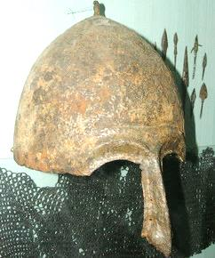
Давньоруський шолом.
Надбрівні дуги і перенісся мають образ Матир-Сви.
Вислів з Велесової Книги "і побачите Птицю тую на чолі вашому" можна пояснити як те, що Мати Слава очолює все військо, але можна зрозуміти у прямому значенні, що її образ є на чолі, тобто шоломі русів. І дійсно, часто шоломи посеред мають планку на переніссі – це тіло птахи, а надбрівні дуги – позначають крила.
Окрім того, слід звернути увагу на руські щити, які мають криловидну форму. І Матир-Сва Слава часто відображалася з крилами у формі щита [4, 37]. На картині Віктора Васнєцова "Сірин і Алконост" (1896 р.) птахи якраз і відображені сидячими на дереві зі складеними крилами за формою щита і співаючими пісні журби і радості відповідно до свого призначення. Звичайно, що дана картина відображає вечірню і ранкову зорю. Подібні зображення крил птиці, як щитів, ми бачимо і на давніх прикрасах русів. [1]. Український художник Віктор Крижанівський аналогічно намалював у гарячих тонах образ Матері Слави. [7].

Матир-Сва несе Вогонь.
Матир-Сва нагадує нам казкову вогняну жар-птицю. Якщо вважати, що Птиця уособлює Зорю, як ранкову так і вечірню, то вона, як добра гостя, приносить ввечері людям вогонь з небес, і, певно, таким же чином зранку відправляє це вогнище нагору. Руси вдячні священній Птиці за подарунок, адже вогонь вночі зігрівав їхні домівки:
Молимо Патар Дяіє, яко той ізведе огінь, який Матирь-Сва-Слава принесла на крилах своїх Праотцям нашим. І тут піснями поємо одля кострибищ вечірніх... [2, ВК,19].
І Матиря співала, тая Красна Птиця, яка несе Пращурам нашим огонь до домів їх. [2, ВК,7б].
Ці події, що пов'язуються з принесенням вогню, можна визначити в календарі як свято початку осені, яке припадає на 1 вересня і називається Комин, коли вперше треба було в печі затопити. [10, 3].
За своїм ім'ям і призначенням Матир-Сва близька до Матарішвана (Matariśvan) або Матарішви (Matariśva) – божественної птиці, втілення блискавки в Рігведі. Матарішван приніс "небесний вогонь" на землю, а мудреці з роду Бгрігу навчили людей користуватися цим вогнем. Також за ім'ям можливе порівняння з японською Богиню Аматерасу, що пов'язується із Сонцем. [2, 164].
У піснях руський народ біля вечірніх вогнищ, уподоблюючись співам Матері Птиці, ушановує славні перемоги воїнів. Ці пісні будуть лунати у віках, закликаючи до нових бойових звершень в ім'я Роду Руського.
Як і Птиця Матир-Сва, ми славимо своїх Богів, бо вони нам дали все, що потрібне для нашого життя:
"І та буде наша жертва Богам Правим, які суть наші Праотці: ібо се одійдемо од Дажьба і стали славні від славлення Богів наших. Ніколи ж не просимо, не молимо про благо своє. Се бо Боги речуть нам: "Ходіте до Русі, і ніколи ж з ворогами". Матер-Сва Слава обрала нас співати витяженство над ворогами, і тому віримо, яко слово є про Птицю Вишню, [що] в Сваргу пурхає, летячи од нас." [2, ВК,24в].

Календар.
Образ Птиці також відтворений в календарній системі. Нам відомі опорні точки календаря, які вказують на межі діяльності Зорі. Враховуючи, що доба прирівнюється до року, то вечірнє (тобто осіннє) крило Зорі має межі і відповідні свята: 4 вересня та 4 грудня. Аналогічно вираховуємо ранкове (весняне) крило: 4 березня та 4 червня. Літня середина між крилами якраз і визначить нам свято Перуна – 20 липня. [9, 85].
Ще зазначимо, що враховуючи положення Птиці, крила якої мають краплевидну форму, можна уявити розширення щита від початку сходження Сонця до повного його виходу, і навпаки ввечері (восени) – від округлості до сходження нанівець.

Ми, онуки-помічники Богів на Землі, виконуємо їхню волю і виступаємо співтворцями. В наших силах зробити своє життя щасливим, і, якщо настає потреба, віддамо життя своє за Рід наш, щоб здійснити колообіг душі і знову народитися серед свого вільного Роду.

Література:
1. Археологія Украинской ССР. – Т.3 / Баран В.Д. и др. – К.: Наук. думка, 1986. – 576 с.
2. Велесова Книга / Упор., перек., ком. С.Д. Пашник. – Запоріжжя: Руське Православне Коло, 7525 (2017). – 192 с.
3. Велесова книга: Волховник / Упоряд. Г.Лозко. – К.: Такі справи, 7510 (2002). – 368 с.
4. Гнатюк Ю, Гнатюк В. Размышление о славянстве, или Чьих же богов мы внуки? – Днепропетровск: Овсянников, 2003. – 72 с.
5. Клочек Г. Світ «Велесової книги». – Кіровоград: Степова Еллада, 2001. – 160 с.
6. Костенко М. Боянів віщі персти // Сварог. - № 17-18. – 2005. – С. 23-26.
7. Крижанівський В. Боги наші суть великі родичі (Образи). – К.: РПВ,7511 (2003).
8. Пашник С.Д. Перевтілення душі воїна // Матеріали Всеукраїнської науково-практичної конференції "Основи теорії військової справи та бойових мистецтв", Запоріжжя, 26-27 травня 2006 р. – Запоріжжя, 2006. – С. 47-53.
9. Пашник С.Д. Руський Православний Календар. – Запоріжжя: Руське Православне Коло, 7525 (2017). – 172 с.
10. Свято Симаргла / упор. С.Д.Пашник. – Запоріжжя: Руське Православне Коло, 7516 (2008). – 12 с.
11. Шаян В. Віра Предків Наших. – Гамільтон, Канада: Об'єднання Української Рідної Віри, 1987. – Т.1. – 893 с. (Перевидано коштами І. Волиняк, м. Луцьк, 2000 р., 904 с.)

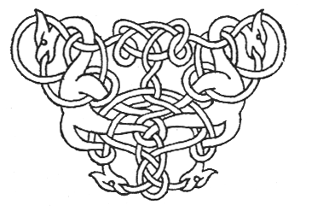

Перун воїнам честь і суд

Світовит Пашник

Спекотними липневими днями, коли над землею буйний вітер ганяє масивні хмари, час від часу похмуре небо осяює блискавиця і грізний грім розриває тишу. "Перун б'є", – кажуть люди.
Перун є сином Сварога і суперником Велеса. Восени Перун замикає небо і йде відпочивати. За півроку починає збиратися в похід, щоб першим весняним громом та блискавкою дати Дані пролити чародійний напій з Живої Води Вирію. Він разом з Дажбогом воскрешає землю, проганяє темну Добу, Мару і Морок. Його святості лякається все нечисте і зле, тому православні українці-русичі покривають себе Стрілою Перуновою для захисту від нечисті і кривди.
Особливої сили Перун набирає серед літа, Його грозові хмари пробуджують у Сварзі величезну потугу, яка проливає на землю благодатний дощ. До Перуна люди мають особливу повагу і молять аби вберіг від ворогів нашу землю і поверг їх своїми блискавками. А селяни моляться про збереження врожаю.
Громовержець Перун один із найшановніших серед слов'янських Богів. Давні русичі "клялися оружжям своїм, і Перуном, Богом своїм" [2, 19]. Не даремно в пантеоні Богів князя Володимира, він займав найпочесніше місце: "Поставив він кумири на пагорбі, поза двором теремним: Перуна дерев'яного, а голова його срібна, а вус – золотий, і Хорса, і Дажбога, і Стрибога, і Сімаргла, і Мокош..." [2, 47].
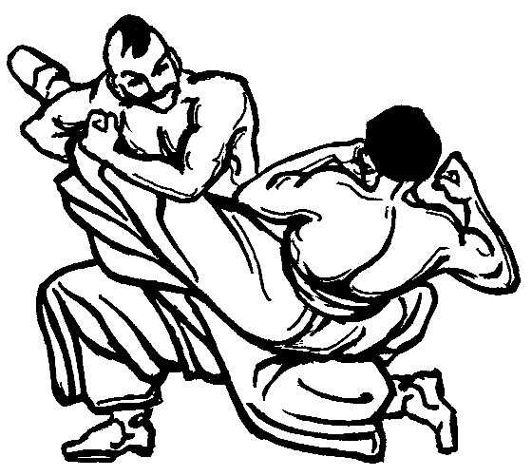
Перун вважався Богом військової звитяги, охоронцем Прави, Законів Бога. Ми, русичі, славимо Праву, від того й наша віра зветься Православною. Бог "прі і боріння" стоїть на стику Яви (життя) і Нави (смерті) між Білобогом і Чорнобогом, які почергово перемагають один одного і на землі від того змінюється день (літо) на ніч (зиму) і навпаки. У цій боротьбі (взаємодії) твориться життя. Наші стародавні отці у Велесовій Книзі оспівують цю священну боротьбу: "Се бо таїна велика єсь, якож Ісварг. Перун єсь і Свентовенд – ті два єсь удержані у Сварзі. А обаполи Його Білобог і Чорнобог се перуться. І тих Ісварг держить, аби цьому Світу не бути поверженому." [1, ВК, д.11а]. Також своєрідна битва відбувається між чоловіком (Дажбогом) і жінкою (Мокошею), які творять нове життя. Ось чому Перун уособлює в собі животворчу силу, яка шанувалася нашими предками.
Перун опікується воїнами, які в своїх молитвах просили його про поміч у битвах з ворогами. Бог допомагає тому, хто бореться за своє життя. Воїн, що загинув на полі бою, відправлявся до полку Перунового: "А й Богу Перунові-громовержцю, і Богу прі і боріння речемо живих явищ не переставати кола вращати в Яві, і який нас веде Стезею Правою до брані і до Тризни великої о всіх павших, які же ідуть в Життя Вічне до Полку Перунового." [1, ВК, 11а].

Перун є великий захисник і суворий суддя. Предки, ідучи обороняти Рідну Землю і Віру свою, клялись перед Перуном, Богом своїм, що не осоромлять слави Вітчизни: "Слава Богу Перуну огнекудру, іже стріли на ворогів верже і вірно вперед веде во Стезі, тому що завжди єсь той воїнам честь і суд і, яко златорун, милостив – всеправеден єсть." [1, ВК, 11б].
Незважаючи на могутність давньої віри Русі, князь Володимир приймає віру від греків. На думку дослідників, князя могло подвигнути на це зміна вічового правління на суто феодальні відносини. Якщо греки не змогли наших предків подолати фізично, вони це зробили духовно. Віра слов'янська була своєрідним захистом сутності народу.
Коли Володимир прибув з Корсуня, після прийняття чужої віри, повелів він поскидати образи Богів – одних порубати, а інших попалити. Образу Перуна була призначена особлива кара: "Перуна ж повелів він прив'язати коневі до хвоста і волочити з Гори по Боричевому [узвозу] на ручай, і дванадцятьох мужів приставити бити [його] палицями". Коли волокли Бога по ручаю до Дніпра, люди оплакували його. "І проволікши його вкинули в Дніпро. І приставив Володимир [до нього людей], сказавши: "Якщо де пристане він, то ви одпихайте його від берега, допоки пороги пройде. Тоді облиште його". І вони вчинили звелене. Коли пускали [його] і пройшов він крізь пороги, викинув його вітер на рінь, яку й до сьогодні зовуть Перунова рінь." Так описує "Повість временних літ" події гоніння предківської віри. [2, 66].
Це, звісно, є мітологічна подія, яка відображає поверження Перуна після закінчення його панування. Аналогічний щорічний обряд існував в давньому Вавилоні, там подібною участі був удостоєний Бог Мардук [3, 20]. Пороги слугували своєрідним перетином між світами, тому Перун мав його подолати, щоб відійти на спочинок в потойбічний світ.
Біля острова Таволжаного, серед Дніпрових порогів знаходиться острів Перун [5, 79-80]. Він зараз поглинутий водами Дніпровського водосховища, а проти нього є невелике селище Перун Вільнянського району Запорізької області. Напевне, колись у давні часи тут було святилище, присвячене цього могутньому Богу Русі. Це місце, підсилене виходом граніту, має потужну енергетику, і люди запримітили, що саме там найчастіше "б'є Перун".
Обряд вшанування Перуна здійснюється у вечірній час перед 20 липня. Громади збираються біля великих старих дубів – священних Перунових дерев – на Богослужіння. Розпалюється священне вогнище, яке постійно підтримують вогнищеві. Добувається цей вогонь тертям дерева об дерево. Здобутий таким чином вогонь має назву "живий вогонь", і його горіння підтримується до завершення обряду. Дівчата плетуть дубові вінки, які кладуться на голови чоловікам для міцності й здоров'я.
Перун – Бог воїнства, на його свято молоді воїни приймають присягу на вірність Вітчизні. Також поминаються воїни Русі-України, які мужньо стояли в обороні свого Народу.
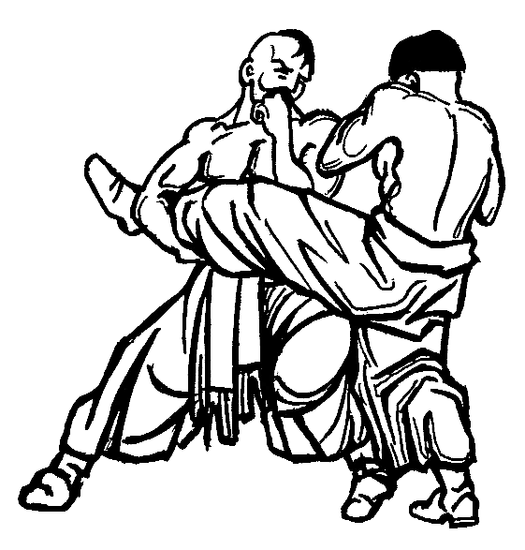
В цей день освячується джерельна вода. Для цього використовуються давні кам'яні топірці. Вода пролита через отвір у топірці вважається цілющою, бо вона насичується магічною силою воїнів, закладену у давню зброю. Воїни проводять змагання та розваги. На завершення свята всі сідають до Братчини. Під час Святкової Вечері поминаються визначні Воїни Русі-України.
Пропонуємо версію вирахування літнього свята Перуна. За Велесовою Книгою військо русичів шикували у вигляді птиці Матері Слави, яку ще називають Перуницею: голова в центрі – передові загони (тіло птиці), а з боків загони як крила, що оточували ворогів. Ось як описується цей вид шикування війська в дощечці 7з: "І да маємо силу нашу по степах – Матир, Сонцем нашим вишикувану: а крила обаполи розпростерті і тіло в середині, а голова Ясуня – на раменах його". [1, ВК, д.7з]. У текстах Велесової Книги під Ясуном треба розуміти Перуна, що виступає – ударним полком: "Матир Слава б'є крилами о поли. І ідемо до стягів наших, а ті бо стяги Ясуня". [1, ВК, д.7е]. Додатково опис шикування зустрічаємо в уривках пошкодженої дощечки 20: "…по-своєму також ішли, Птицею комоньства ставили. І ворога тими крилами накривали, а головою били." [1, ВК, д.20].
Вид вишиковування війська у вигляді Птиці також відображений в календарній системі. Нам відомі опорні точки календаря, які вказують на межі діяльності Зорі. Вечірнє (осіннє) крило Зорі має межі 4 вересня – 4 грудня, аналогічно ранкове (весняне) крило – 4 березня, 4 червня. Літня середина між крилами, якраз і визначить нам свято Перуна 20 липня. [4, 32-33].
Маючи рідну духовність, ідучи шляхом праведним, ми відродимо могутність нашої держави, і Перун нам допоможе своєю силою. Перемога буде за нами! Слава Перуну!

Література:
1. Велесова Книга / Упор., перек., ком. С.Д. Пашник. – Запоріжжя: Руське Православне Коло, 7523 (2015). – 192 с.
2. Літопис руський / Пер. з давньорус. Л.Є. Махновця. – К.: Дніпро, 1989. – 591 с.
3. Пашник С.Д. Князь Володимир і хрещення Русі. – Запоріжжя: Руське Православне Коло, 7523 (2015). – 28 с.
4. Пашник С.Д. Образ Матир-Сви, як священної птахи русів, у Велесовій Книзі / Бойовий дух воїна. – Запоріжжя: Руське Православне Коло, 7523 (2015). – С. 28-35.
5. Яворницький Д.І. Дніпрові пороги: Геогр.-істор. нарис. – Дніпропетровськ: Промінь, 1989. – 142 с.

Образ ворога у Велесовій Книзі

Світовит Пашник

Новітня Україна-Русь опинилася в стані війни. Перед народом виник образ ворога, який донедавна був начебто трохи не родичем, бо частина противника явні українці, а інша частина загарбників має велику кількість родичів в Україні. Це звісно не зупиняє один одного вбивати. І вороги наділяються не аби якими негативними прозвиськами. Наприклад, ворожу Московію (Російську Федерацію) називають Ерефія, Кацапстан, Мордор, їхнього президента – Путін Хуйло (Карлик), загарбників – кацапи, ватники, дебіли, комуняки, сепари і т.п.

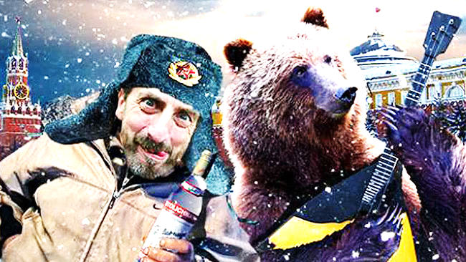

Це типовий для багатьох народів та історичного часу прояв зневаги до свого ворога. І зумовлено це перед усім страхом вбити собі подібного. Щоб цей страх подолати треба ворога перенести у інший вимір, як щось нечестиве, що має померти, інакше воно принесе смерть твоєму Роду, близьким, передовсім твоїй родині.
Ця особливість нещадної боротьби з іншим світом притаманна казкам. Неманя Радулович зазначає: "серед демонічних істот узагальнені правила поведінки не діють. Їх дозволено вбивати й обманювати саме тому, що вони не належать до "нашого" світу… В основі такої поведінки лежить опозиція свій-чужий, відоме-невідоме, для якої можна знайти етнографічні паралелі стосовно членів іншої етнічної чи релігійної групи." [2, 104].
Ось як описує це явище Олена Синявська: "Історично більш стійка оцінка противника за критерієм "цивілізованості": ворог майже завжди "варвар", причому конкретний зміст у цей образливий термін може вкладатися різний (від нелюдської жорстокості до недотримання правил гігієни). "Приниження" ворога відбувається шляхом приписування йому всіх людських слабкостей: схильності пияцтву, розпусті, розкраданню, мародерства та ін. Нарешті, майже завжди присутня оцінка таких якостей, які мають дійсно істотне значення в ході військового протистояння: власної сміливості протиставляється боягузтво ворога, а мужні і навіть героїчні його вчинки оцінюються як бездумний фанатизм під дією пропаганди або п'яного чаду. Власної кмітливості протиставляється дурість ворога, а його військова хитрість і винахідливість сприймаються як підступність і т.д." [3, 254].
Розглянемо приклади на основі нашої давньої духовної літератури. Так тексти Велесової Книги особливу увагу приділяють питанню захисту рідної Землі. Зневажливе ставлення до ворога зумовлене психологічним налаштуванням воїнів до священної оборони свого Роду. Особливість Велесової Книги полягає в художньому принизливому образі ворога.
Руси вважають себе чисельним і могутнім народом, вони відокремлюють себе від інших: " І се маємо силу, і ми є множеством, і вороги не суть такими многими, як ми. І ми – русичі, і вороги не суть ними. (ВК, 17в). [тут і далі посилання за 1].
Руси ведуть священну війну з ворогами і ототожнюють себе із благородними птахами: "Налетімо соколами на Хоросун; Як соколи нападемо на них і вержемося до борні сильної." (ВК, 7д). "І тут одерземо [*осміліємо], утворимося, яко кречет. Се бо крик того є до серця нам". (ВК, 23).
Вороги натомість наділяються ознаками боязливими: "...були кіморії також отці наші, а ті то роми трясли і греків розметали, як поросят устрашених." (ВК, 6е). Або ворог, що для устрашення русів начепив на себе ознаки бика, порівнюється зі скотом, якого не бояться руси і йдуть на нього оголеними: "І також ми прялися од годів, іже навлекли на голови свої роги од волів і корів. І кожи навлекли на чересла [*стегна] свої. І так мніли се устрашити русів. І ті [руси] знімали срачеци свої й, оголя чересла, йшли до прі і переборювали. І багатократно ідемо оголені до прі і побідимо їх." (ВК, 22).
Вороги такі гидкі, що навіть хижаки поївши мертві тіла їх виздихають: "І да ті нападуть на ворогів і поімуть їх голови одторчені і там злих полишать – да звірі хижі те з'ївши поздохнуть." (ВК, 7ж).
Самі вороги також порівнюються з хижаками: "Ідемо од землі тої, де ж хуни наших братів забивають. То бо то криваві хвостаті звірі скотину нашу крадуть і дітей забивають." (ВК, 4г); "Там бо усілися варяги, іже суть хищники." (ВК, 4б).
Вороги мають бути убитими, тому руси очікують, що справлять по ним тризну: "Ми сила велика, і не можуть одоліти нас вороги наші. І се бо потовчемо їх і женемо їх, доки вони падуть на землю і здохнуть в Марі, і Мор їх візьме." (ВК, 23). "І да справимо тризну славну по ворогам" (ВК, 7д).
Підкреслюється, що греки русів бачать як злих, а в собі ти же якостей не помічають і видають за добро, хоча ведуть загарбницьку війну: "Ті бо то нас видять, яко злих, а самі добрі на Русь? А тьма не буде з нами, но з тими, які, чуже беручи, рекуть, що добро діють. А не будемо, як вони." (ВК, 7д).
Русам на допомогу Боги посилають небесне військо: "І зріли во Сварзі воїв тих, Перунових воїв, іже вергли на них і потрощили силу їх, і до ноги розтрощили." (ВК, 15б). Хоробрі руські воїни потрапляють до небесного війська: "І падшому на полі прі Перуниця дає Воду Живу попити, і, попивши її, іде до Сварги на комоні білому. І тамо Перунько їх встрічає і веде до благої своєї чертозиці." (ВК, 26). "Се бо Мора одступиться і одрече: "Не маємо сили тієї, аби одерзіла витязю руському." І також слава потече до Сварги, і там Боги речуть: "Якож хоробрі є руси, і маємо місця для вас біля Бога прі Перуна і Дажба, Отця вашого." (ВК, 23).
Натомість ворогів чекає інша участь: "Яко став грецьколан багатим, зніжив меч свій, і той буде борзо унавієн [*умертвлений] до Ями, який жде жертву свою до землі, аби пити кров його і живот його умертвити, і тим жити отам." (ВК, 22). Ворог має ті ж ознаки кровопивці: "іже кров славних пив"(ВК, 15б). Навіть ворони не клюють очі убитих русичів: "І грящуть ворони над їжею мужеською, іже вержена єсь до поля, і пили очі їхні. Граять ворони над брашном [*їжею] і велика гряхоть стала во полі тому, і там же єсь очі грецькі і очі руські не трогая." (ВК, 23).
Місце, де перебувають вороги є гидотним, темним: "І Ерека відторжете од земель наших і турнете до срачинь [*гидоти] відкуди прийде. (ВК, 14). "Се втрачаємо Сурож, і там вороги наші, іже суть на темезі ями повзаючими, і грозять суть нам болем і Маром-Марою і кінцем живота всячеським. Явитися Богові сильному і бити тьму мечем-молнією, і та іздохне." (ВК, 4г).
Особлива увага приділяється захисту священної Землі від ворожого вторгнення. Причому застосовується груба образність: "І ще сьме про те, якоже Земля наша утовчена є спітнілими ногами ворожими. І тако зріти на тих будемо, які навколо нас? І не течемо на них, і не натичемо акини до дристи їх, і не вертимо їм у ранах ворожих, і не вб'ємо їх, якщо на нас налізли? Про те речемо: "На ви!" (ВК, 17б). Акіни, як короткі ножі, мають фалічний образ, тому їх збираються натикати в дристи-дупи, та ще й мають вертіти у ранах ворожих. Згадаємо, що зараз аналогічні вислови також вживають відносно ворога.
Важливе образне поняття "заду": поки стоїте передом, то ви чоловіки-воїни, а якщо повернулися задом – то вже жінки або жінкоподібні (зараз кажуть на ворогів "підари"): "Течете, брати наші, плем'я за племенем, род за родом і бийте ворогів на землі нашій, яка належить нам і ніколи іним. Тамо бо умрете, але не повернете зади свої." (ВК, 14); "Показали зади вони." (ВК, 15б).
Ось класичне висловлювання, що там Земля наша, де пролита кров русича, тому вороги не можуть її зайняти: "І тамож се плачеть матка за дитиною своєю, яка вергла кров за кмить тую, і та кмить стала руською." (ВК, 23). "І де є вержена кров наша, там є земля наша. І се вороги видять, і се вони стараються, і се старання їх марне." (ВК, 17в).
Якщо ворог прагне землі нашої, то його треба нею нагодувати: "Се сила Божа буде на вас, і тут звитяжете ворогів ваших до кінця. Іже хотітимуть Землі вашої, також вержіть йому до уст повно. І те полока ону до дристи своєї і не рече, просто, жодного слова свого." (ВК, 17в).
Коли вже самі Боги нам допомагають у боротьбі з ворогами, то чого маємо їх боятися: "І зрів там Ор, яко Перунько кує мечі на ворогів. І, куючи, рече тому: "Се стріли і мечі маємо на воїв тих і не смійте боятися їх, яко знищу їх до поду, і кмота [*земля] їх буде умішана до переста [*праха, гною] ближче, як земля в багно звірям. І будуть вони, яко поросята, вмазані од брення, і сморід свій понесуть слідами своїми. І тамо речено буде про них, яко смердючих поросят і свиней". (ВК, 24в).
Велика віра в допомогу Богів надихала русів до великих звершень у битві: "Се Триглава молимо, великі й малі. І се бо Триглав наш остяжить [*збере] нас, і борзо скачемо на комонях, ворогам поразку творячи. І то узріємо, яко Боги оволодівають тими, і се узріємо, яко мертві суть й убиті Богами. І нам по них крокувати і видіти мертві тілеси многі, яко велика Рать Перунова на них се верглась і розтроще ту." (ВК, 24в).
З наведених прикладів можемо зробити висновки, що в усі часи ворог зневажався. Боротьба ішла за життя, і смерть чекала воїна на кожному кроці. Маємо нищити на війні своїх ворогів, аби убезпечити життя нашого Роду на Богом даній Землі.

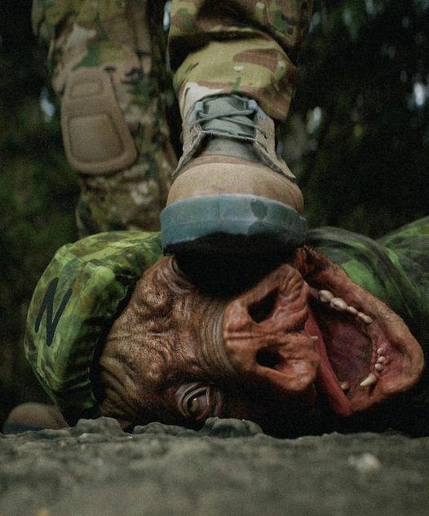

Література:
- Велесова Книга / Упоряд., перек., ком. С.Д. Пашник. – Запоріжжя: Руське Православне Коло, 7526 (2018). – 192 с.
- Радулович Н. Кодекс "іншого світу" і проблема неморального героя в казках // Народна творчість та етнологія. – № 2. – 2012. – С. 100-105.
- Сенявская Е. С. Психология войны в ХХ веке: исторический опыт России. – М.: РПЭ, 1999. – 383 с.

